南 阳 理 工 学 院
本科生毕业设计(论文)

学 院(系)： 计算机与软件学院
专 业： 软件工程
学 生： 杜思诺
指 导 教 师： 马鸣

完成日期 2024 年 05 月

南阳理工学院本科生毕业设计（论文）

基于Spark的实时电商数据分析平台的设计与实现

Design and Implementation of Real-Time E-commerce Data Analysis Platform Based on Spark

总计： 毕业设计(论文) 41页
表格： 11个
插图： 41幅

南 阳 理 工 学 院 本 科 毕 业 设 计(论文)

基于Spark的实时电商数据分析平台的设计与实现

Design and Implementation of Real-Time E-commerce Data Analysis Platform Based on Spark

学 院(系)： 计算机与软件学院
专 业： 软件工程
学 生 姓 名： 杜思诺
学 号： 2015105098
指导教师(职称)： 马鸣 （讲师）
评 阅 教 师： 李海波
完 成 日 期： 2024年05月

南阳理工学院
Nanyang Institute of Technology

基于Spark的实时电商数据分析平台的设计与实现
软件工程 杜思诺
近年来，随着互联网和移动技术的迅速发展，数据产生速度和量级不断攀升，大数据技术逐渐成为各行业的核心竞争力。以云计算、人工智能、大数据为代表的技术革命正对传统产业模式带来深刻变革。在这一大背景下，流式数据处理技术和实时数据分析成为企业关注的焦点。本系统采用Spark Streaming技术实时处理电商的日活数据和业务数据，通过使用Spring Boot构建上报服务，利用Maxwell捕获数据库变更，并通过Kafka将数据流转至Spark Streaming进行实时分析。实时分析主要关注品牌类型热度，年龄分布，地区分布等。为了更好地展现分析结果，使用Spring Boot构建了前端展示服务，并整合Elasticsearch和Kibana实现数据的可视化查询。同时，利用Redis缓存技术提高数据查询和展示的性能。在项目实施过程中，系统运行稳定，有效地支持企业对用户行为的实时监控与分析，为企业提供了有力的数据支持，帮助企业进行战略性的业务决策，并显著提升了整体业务水平，系统总体功能达到预期效果。
Spark Streaming；可视化；电商；实时分析

Design and Implementation of Real-Time E-commerce Data Analysis Platform Based on Spark
Software Engineering Major DU Si-nuo
In recent years, with the rapid development of Internet and mobile technology, the speed and magnitude of data generation continue to rise, and big data technology has gradually become the core competitiveness of various industries. The technological revolution represented by cloud computing, artificial intelligence and big data is bringing profound changes to the traditional industrial model. In this context, stream data processing technology and real-time data analysis have become the focus of enterprise attention. In this system, Spark Streaming technology is used to process daily activity data and business data of e-commerce in real time, Spring Boot is used to build reporting service, Maxwell is used to capture database changes, and data flow is transferred to Spark Streaming for real-time analysis through Kafka. Real-time analysis mainly focuses on brand type popularity, age distribution, regional distribution, etc. In order to better display the analysis results, a front-end display service is built using Spring Boot, and Elasticsearch and Kibana are integrated to realize the visual query of data. At the same time, Redis cache technology is used to improve the performance of data query and display. In the process of project implementation, the system runs stably, effectively supports the real-time monitoring and analysis of user behavior for enterprises, provides strong data support for enterprises, helps enterprises to make strategic business decisions, and significantly improves the overall business level, The overall function of the system achieves the expected effect.
spark streaming; visualization; e-commerce; real-time analysis

目 录
1 绪论 1
1.1 研究的背景与意义 1
1.1.1 研究的背景 1
1.1.2 研究的意义 1
1.2 国内外发展现状 2
1.2.1 国外发展现状 2
1.2.2 国内发展现状 2
1.3 论文组织结构 3
2 系统关键技术 4
2.1 Spark框架 4
2.2 Spark Streaming流式处理引擎 4
2.3 Kafka消息队列 4
2.4 Redis数据存储系统 5
2.5 Maxwell数据抓取软件 5
2.6 ElasticSearch搜索引擎 5
2.7 Kibana可视化平台 5
2.8 本章小结 5
3 系统分析 6
3.1 可行性分析 6
3.1.1 技术可行性分析 6
3.1.2 经济可行性分析 6
3.1.3 操作可行性分析 6
3.2 系统功能性需求 6
3.3 系统非功能性需求 8
3.4 本章小结 8
4 系统设计 9
4.1 系统整体架构设计 9
4.2 系统功能模块设计 10
4.3系统流程设计 11
4.3.1 登录流程设计 11
4.3.2 实时统计流程设计 11
4.3.3 交易分析流程设计 12
4.4 系统数据库设计 13
4.4.1 数据库概念结构设计 13
4.4.2 数据库物理设计 15
4.5 本章小结 16
5 系统的实现 17
5.1 系统环境搭建 17
5.1.1 系统软件的安装 17
5.1.2 实时系统的搭建 18
5.2 日志数据的采集与分流 19
5.2.1 整体架构 19
5.2.2 采集数据 19
5.2.3 数据的消费分流 20
5.2.4 优化-精确一次消费 22
5.2.5 优化-Kafka消息发送问题 23
5.3 业务数据的采集与分流 23
5.3.1 整体架构 23
5.3.2 采集数据 24
5.3.3 数据的消费分流 25
5.3.4 历史维度数据 25
5.4 日活宽表 26
5.4.1 去重 26
5.4.2 维度关联 28
5.4.3 状态数据还原 29
5.5 订单业务宽表 30
5.5.1 流与维度关联 30
5.5.2 双流join 31
5.6 BI搭建数据可视化 32
5.6.1 配置柱状图 32
5.6.2 配置热力地图 34
5.6.3 配置仪表盘 34
5.7 创建数据接口 34
5.7.1 日活实时监控 34
5.7.2 灵活查询 35
5.8 本章小结 36
6 系统测试 37
6.1 采集数据功能测试 37
6.2 数据分流功能测试 37
6.3 数据可视化功能测试 37
6.4 本章小结 38
7 总结和展望 39
7.1 总结 39
7.2 展望 39
参考文献 40
致谢 41

1 绪论

1.1 研究的背景与意义

1.1.1 研究的背景
互联网的广泛传播和移动支付的快速进步极大地推动了电商行业的迅猛增长，电商现已成为商业领域中极为关键的组成部分。在这个大数据时代，电商平台每天都产生海量的数据，这些数据包含了用户行为、商品信息、订单统计、销售数据、交易记录等丰富的信息^{[1]}。这些数据蕴含着巨大的商业价值，如何有效地利用这些数据，进行实时的分析和挖掘，并做出精准决策成为电商企业面临的重要挑战^{[2]}。
在数据处理上，离线批处理技术可以满足大部分的数据使用场景需求，但是在这大数据时代，每天产生的数据是变幻莫测的，可能眨眼间就产生上万条数据^{[3]}。所以很多业务场景对于数据的实时性有很高的要求。越来越多的企业对于数据指标的实时性有了比较高的要求,依据实时计算的结果来进行决策,或为决策提供数据支撑^{[4]}。一条数据产生的时候，如果不能及时对其进行处理，并在业务系统中作出反应，就无法确保数据的时效性和最大化的利用价值。而且离线批处理技术处理方式处理速度慢、扩展性差，因此需要一种高效的实时数据处理技术来应对日益增长的数据量和对实时性要求的提高。正好，实时流处理技术就满足以上要求。近年来，在大数据领域内，Spark及其流处理技术Spark Streaming一直备受关注。流式处理技术的兴起有其独特的原因。企业需要即时洞察数据，在处理现代企业日益增长的海量、无穷数据集时，更需要具备高吞吐量和低延迟的系统。长期以来，流处理技术相对不成熟，直到出现了Spark和其流处理组件Spark Streaming。作为一款高性能的大数据计算引擎，Spark以其成熟的批处理和流处理功能而闻名，逐渐成为实时流式处理的首选框架^{[5]}。批处理技术的成功推动了实时大数据处理的创新，而Spark系列产品正是这一创新潮流的杰出代表。目前，许多一线互联网企业都在逐步将其实时业务迁移到Spark上，使其成为实时处理领域的领导者。

1.1.2 研究的意义
针对电商企业而言，面对庞大的数据量，传统的数据分析方法已显得力不从心。因此大数据分析成为了一种可靠而便捷的选择。本项目以Spark为基础，构建了电商数据实时分析系统，能够对来自不同数据源的信息进行深度分析，并将分析结果以可视化的形式呈现，为电子商务企业的营销决策提供了有力支持。通过实时客户数据与历史数据的比较分析，电商企业能够向客户提供跨品牌的个性化体验承诺。在电子商务领域，数据分析不仅能够及时反映业务计划的执行情况和存在的问题，还能为提升业绩和服务水平提供重要数据和参考。准确而及时的数据分析为电商企业的管理层提供了科学依据，使其能够灵活应对市场和消费者行为的变化。通过大数据分析，电商企业能够改变传统的营销方式，与消费者建立更有效的沟通，避免潜在风险，并优化电商模式以提升交易成功率^{[6]}。

1.2 国内外发展现状

1.2.1 国外发展现状
2015年，Apache Spark作为一种能够平衡数据处理准确性、延迟程度和处理成本的大规模数据处理实践方法，开始在国外崭露头角，成为现代大数据处理的关键组成部分。类似于Dataflow的理念，Spark旨在提供一种统一的批处理和流式处理计算引擎，并在全球范围内得到广泛应用。
在国外，各大云计算服务商如Amazon Web Services（AWS）、Microsoft Azure和Google Cloud等都将Spark作为其主要的大数据处理引擎之一，并提供Spark作为云上服务的形式，以满足企业对于大规模数据处理的需求。这些服务商通过提供Spark集群托管服务，使得企业能够轻松地在云端搭建和管理Spark集群，从而处理海量数据并进行实时分析。
Spark在国外的发展不仅体现在云计算领域，在企业内部也得到了广泛应用。许多知名企业如亚马逊、阿里巴巴、谷歌等纷纷采用Spark作为其数据处理和分析的核心引擎。它被广泛应用于数据仓库的构建、机器学习模型的训练、实时数据分析等各个领域，为企业提供了强大的数据处理能力和高效的解决方案。
与此同时，Spark也在不断演进和完善，引入了更多先进的特性和优化，如结合机器学习和图处理等领域，以满足不断增长的大数据处理需求。随着大数据技术的发展和普及，Spark在国外的地位和影响力也日益增强，成为了许多企业数据处理和分析的首选平台。

1.2.2 国内发展现状
自从阿里巴巴提出“数据中台”理念后，国内企业纷纷响应，开始积极构建数据中台，以实现对各个业务平台的数据支持和赋能。采用“小前台，大中台”的策略，这些企业致力于通过数据中台的建设来提升业务的智能化和数字化水平。
尽管实时计算在国内尚未大规模落地，但目前的架构设计仍主要采用传统的批处理模式。随着流式处理技术的不断进步，预计会有更多的流式计算案例开始在各行业得到应用。
在互联网行业，诸如阿里巴巴、华为、腾讯、字节跳动等公司都在积极研发内部的大数据技术，以应对不断增长的业务需求。例如，阿里巴巴的“阿里巴巴飞天大数据平台”已成为其双十一战略的重要支撑。百度大脑利用大数据、云计算和人工智能等先进技术，为其多样化的业务需求提供强有力的支持。滴滴公司利用Flink与Spark Streaming相结合，实现了实时数据监控与风险控制。
总的来说，国内企业在数据中台建设和大数据技术方面的投入日益增加，不断探索新的技术应用和创新模式，以提升业务竞争力和市场地位。

1.3 论文组织结构
本论文总共有六个部分，各部分内容如下：
第一章绪论。本节详细阐述了论文的研究背景、重要性、国内外研究进展，以及论文的整体框架和结构安排。
第二章系统关键技术。本章节介绍了本系统开发所用到的关键技术，主要对Spark Streaming流式处理框架、Kafka分布式消息队列、Redis数据存储系统、Spring Boot框架等技术进行简要概述。
第三章系统总体需求。本节内容主要围绕毕业设计系统的开发需求进行深入探讨，具体包括系统的可行性研究、功能需求分析以及非功能需求分析等三个关键部分。
第四章系统设计。本章详细阐述了该毕业设计系统的整体架构规划、各个功能模块的详细设计、系统流程的安排，以及数据库的构建方案。
第五章系统的实现。本章节深入探讨了该毕业设计系统的具体构建过程和实现方法，涵盖了系统的搭建工作以及各个模块的详尽设计和实现细节。
第六章总结和展望。本章全面回顾了毕业设计项目的规划与实施过程，总结了系统设计和实现的关键点。同时，对未来系统的潜在改进空间进行了展望，并就大数据技术的演进趋势进行了前瞻性分析。

2 系统关键技术

2.1 Spark框架
Spark是一款备受推崇的开源大数据处理框架，最该框架具备高度的灵活性和高效的数据处理能力，能够在大规模数据集上进行分布式计算，并且利用内存技术提升处理速度。
主要特点包括：
快速处理：Spark通过其内存计算技术，能够将数据保留在内存中进行操作，这使得其处理速度显著快于那些依赖于磁盘存储的计算框架^{[7]}。
通用性：Spark还具备高度的通用性，它提供了一个集成的数据处理平台，能够应对多种数据处理需求^{[8]}。例如批量处理、实时查询、数据流处理以及机器学习等，为用户带来了一站式的数据处理能力。

2.2 Spark Streaming流式处理引擎
Spark Streaming是Apache Spark提供的一种流式处理引擎，它允许开发者使用Spark的高级API来处理实时数据流^{[9]}。相比传统的流处理框架，Spark Streaming提供了更高的抽象级别，使得开发者可以使用类似于批处理的方式来处理实时数据流，从而简化了实时数据处理的开发^{[10]}。
主要特点包括：
微批处理模型：Spark Streaming采用微批处理模型，将实时数据流按照一定的时间间隔切分成小的批次，并将这些批次作为RDD进行处理^{[11]}。这种模型允许开发者使用Spark的批处理API来处理实时数据，从而无需学习全新的编程模型。
高容错性：与Spark批处理相同，Spark Streaming也利用RDD的弹性特性来提供容错性。当集群中的节点发生故障时，Spark Streaming能够自动恢复并保证数据处理的正确性。
灵活的数据源支持：Spark Streaming提供了丰富的数据源支持，可以与多种数据源集成，包括Kafka、Flume、Amazon Kinesis等，同时也支持基于文件系统的数据流。
与Spark生态系统集成： 由于Spark Streaming是建立在Spark引擎之上的，因此可以与Spark的其他组件（如Spark SQL、MLlib等）无缝集成，从而为实时数据处理提供更多的功能和灵活性^{[12]}。

2.3 Kafka消息队列
Kafka是一个分布式流式平台，采用分布式架构，具有高容错性、高可用性、高吞吐量、可扩展性与持久性等特性，被设计用于处理大规模的实时数据流，比如日志收集，实时监控等场景。
Kafka能够与各种数据源和消费者集成，包括实时应用程序、数据湖、数据仓库等^{[13]}。
Kafka不仅具备消息存储的功能，还能与多种流处理系统（例如Apache Storm、Apache Spark、Apache Flink等）进行集成，从而支持实时的数据流处理和分析工作。

2.4 Redis数据存储系统
Redis是一个开源的、支持网络、可基于内存亦可持久化的日志型、Key-Value数据库，并提供多种语言的API^{[14]}。
与MySQL数据库不同的是，Redis的数据是存在内存中的。它的读写速度非常快，每秒可以处理超过10万次读写操作。因此redis被广泛应用于缓存。

2.5 Maxwell数据抓取软件
Maxwell是一个开源的数据库连接器，它能够将数据从关系型数据库实时同步到各种数据仓库和数据湖中。Maxwell通过解析MySQL的Binlog日志来获取数据库变更信息，因此无需修改MySQL本身，具有较好的兼容性。
不仅如此，Maxwell是开源软件，用户可以免费获取源代码并根据自身需求进行定制和扩展。

2.6 ElasticSearch搜索引擎
ElasticSearch是一个基于Lucene的搜索服务器^{[15]}。它提供了一个分布式多用户能力的全文搜索和分析引擎，能够实时地从大数据集中快速搜索、分析，还可以与Kibana等工具结合，实现实时的数据可视化和仪表盘展示，帮助用户更直观地理解和分析数据。ES功能强大，性能高，具有可扩展性，被广泛应用于搜索引擎、日志分析、实时监控、推荐系统等各种场景。

2.7 Kibana可视化平台
Kibana是一个开源的数据可视化和分析平台，它与Elasticsearch紧密集成，用于搜索、查看和理解大量数据^{[16]}。Kibana广泛应用于日志分析、业务指标监控、安全信息和事件管理等领域，是数据工程师和分析师在处理和理解复杂数据集时的有力助手。通过Kibana，团队能够快速获得业务洞察，支持数据驱动的决策制定。

2.8 本章小结
在实现“基于Spark的实时电商数据分析平台的设计与实现”这个项目的过程中，使用了Spark Streaming、Kafka、Redis、Maxwell等技术，并进行整合，完成该平台的总体设计和实现。

3 系统分析
系统旨在构建一个电商数据分析平台，能够模拟产生电商平台业务系统中的日志数据以及业务数据，并利用流式处理技术对这些数据进行分析处理，最终将分析结果以可视化方式展现出来。通过对电商平台的日志数据进行深入分析，本系统能够为电商企业提供运营情况的全面监测，为企业营销决策提供强有力的数据支持。

3.1 可行性分析

3.1.1 技术可行性分析
Spark streaming、Kafka、Redis、Maxwell、Spring Boot等技术选型较合理，这些技术在大数据处理、实时数据处理、消息队列、缓存、以及后端服务等方面都有广泛应用，并且在业界内有成熟的案例和支持社区。这些技术有较好的兼容性和扩展性，在整合上非常方便，可以实现数据的流式处理、实时收集和实时分析，并且能够与ElasticSearch和Kibana等工具进行集成，实现数据可视化展示。

3.1.2 经济可行性分析
Spark Streaming、Zookeeper、Kafka、Redis、Maxwell等技术大多数是免费的或者具有开源版本的，MySQL基本人手一个，免费又好用。ElasticSearch和Kibana虽然是商业技术，但也提供了免费的基础版本，能够实现基础的可视化功能。

3.1.3 操作可行性分析
数据来源于数据生成模拟器，可以确保一定能够获得到数据。页面展示选择了稳定、功能完善的edge浏览器和火狐浏览器。采用Redis作为缓存层，能够显著提升数据访问速度和系统响应能力，同时有效分担后端数据库的负载。结合ElasticSearch和Kibana，可以构建出一套强大的数据搜索、分析与可视化解决方案^{[17]}。ElasticSearch专注于数据索引和搜索，而Kibana则提供数据的可视化展示，两者的结合使用，为数据分析和业务洞察提供了强有力的支持。

3.2 系统功能性需求
经过数据预处理操作后，系统需要尽快对相关数据进行处理。它能够处理流式数据，包括日志文件、业务数据或者Kafka等作为数据源。通过不同的采集工具将流式数据接入到数据分析系统中，并根据具体业务需求开发相应的业务逻辑，最终将处理结果导入数据库并展示在前端可视化界面上。
通过可视化功能，更能直观的展示出成果。
该系统具体实现的功能有：日活分析（不同品牌每日的访问量，今日访问总数，每日不同时间段的访问数量），订单分析（不同地区订单消费总额，订单的年龄分布与性别占比，订单的详细信息）,如图3-1：
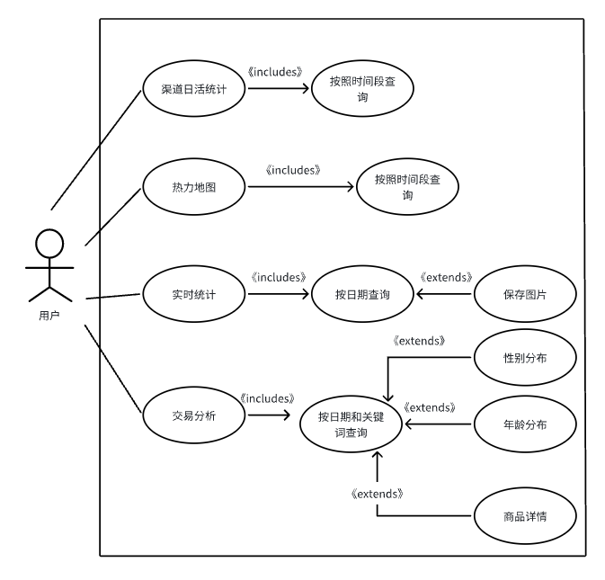
图 3-1 用户用例图
具体的用例描述如下表：
表 3- 1 实时统计用例描述
用例名称 | 实时统计
参与者 | 已登录系统的用户
用例说明 | 登录系统后，点击导航栏中的实时统计进入实时统计界面，默认显示当前日期，可以点击日期，选择想看的日期，就会显示对应的数据曲线图。
前置条件 | 用户完成登录过程后，进入实时数据监控页面。
基本事件流 | - 点击实时统计，进入实时统计界面  - 选择日期，查看对应日期数据图
异常事件流 | 无
后置条件 | 服务器端依据用户的查询条件，在数据库中执行搜索，并最终将结果传递给前端界面。
表 3- 2 订单交易分析用例描述
用例名称 | 订单交易分析
参与者 | 已登录系统的用户
用例说明 | 登录系统后，点击导航栏中的交易分析进入订单交易分析界面，默认显示当前日期，可以点击日期，选择想看的日期，并输入商品关键词，就会显示对应的性别与年龄分布扇形图和订单详细列表。
前置条件 | 用户成功登录并进入订单交易分析页面
基本事件流 | 1、点击交易分析，进入订单交易分析界面  2、选择日期，输入商品关键词，查看对应日的扇形图和列表
异常事件流 | 无
后置条件 | 后台根据检索的内容在数据库查找后返回前端

3.3 系统非功能性需求
性能要求：系统需支持流式计算，避免因内存不足而导致卡顿等性能问题。
稳定性要求：作为分布式系统，每个服务需要设计相应的高可用方案，以确保容错性。
可靠性要求：集群在运行过程中需为各组件提供安全可靠的服务，使各组件间相对独立。
容错性要求：系统必须设计有应对节点故障或硬件故障的机制，确保在这些不利情况下数据的安全性和完整性不受损害。
可扩展性要求：系统应具备高效的负载分配能力，并支持通过添加更多节点来灵活扩展其处理能力和存储容量。

3.4 本章小结
本章主要分析了对于Spark实时电商数据分析平台的设计与实现的需求，从可行性、功能性、非功能性三个方面进行了详细分析，为后续系统设计提供了合理依据。

4 系统设计

4.1 系统整体架构设计
该系统架构设计从上到下分别为数据接入层、协调层、数据处理层、持久层和展示层五个部分，如图4-1所示。数据处理层是系统的核心。
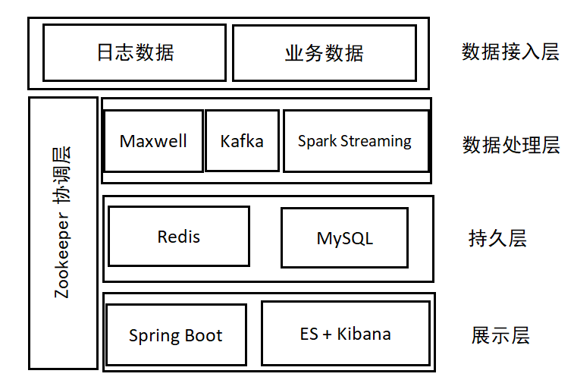
图 4-1 系统整体架构图
该系统的架构设计精心规划了从数据的采集、处理、存储到最终的展示的整个流程，以支持实时电商数据分析的需求。以下是对系统架构的详细总结：
数据接入层：系统的数据源是日志数据和业务数据。
数据处理层：模拟数据生成器直接将日志数据发送到消息队列Kafka统一的Topic中，再由Spark Streaming对数据进行消费分流。由Maxwell捕获数据变更，将变更数据发送到Kafka统一的Topic中，然后Spark Streaming对其进行消费分流，将维度数据写入redis中。
持久层：存储数据源以及处理后的数据。
协调层：Zookeeper保证了系统各个组件能够协同工作，并提供了领导者选举机制，保障了系统的可用性和稳定性。
展示层：使用ElasticSearch结合Kibana达成简单的可视化功能。使用SpringBoot创建接口服务，整合ES实现对结果的可视化查询。
整个系统的设计考虑了实时性、可扩展性、稳定性和用户友好性。通过这种分层的方法，系统能够高效地处理和分析大量数据，同时为用户提供了直观的数据展示和交互界面。这种设计不仅满足了电商企业对实时数据分析的需求，而且通过模块化的设计，提高了系统的可维护性和可扩展性。

4.2 系统功能模块设计
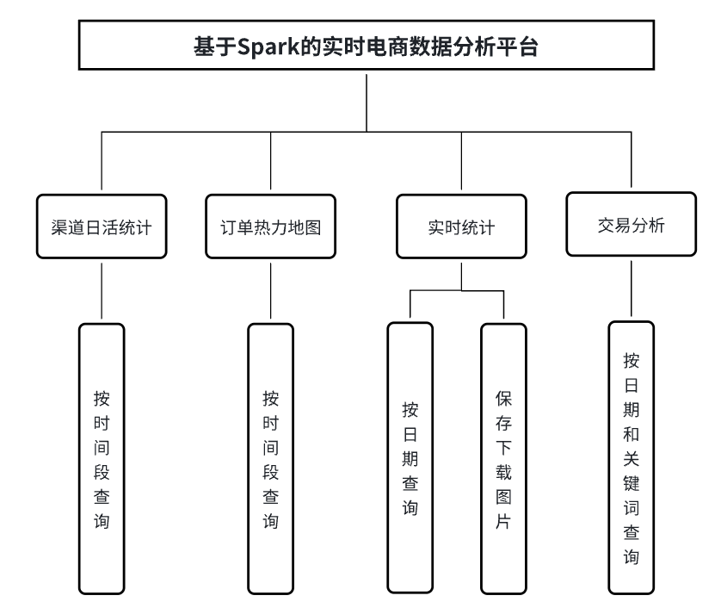
图 4-2 功能模块
上面是功能模块的示例图，下面具体分析功能的操作步骤。
该系统主要实现的功能有渠道日活统计、订单热力地图、实时统计、交易分析。
渠道日活统计页面，是个柱状图，x轴是渠道，比如苹果、小米、华为等，y轴是访问数量，间隔刻度是10。右上角可以更改查询时间段，比如today表示查询今天的数据；last one day表示从昨天到今天这两天总的数据。
订单热力地图页面，显示世界地图，因为订单数据产生于中国，所以其他国家都显示灰色。在页面右下角有一张小图，上面是不同订单数量用什么颜色表示，不同地区的订单数量不同，颜色越深表示订单数量越多。页面右上角也有查询功能，和渠道日活统计一样，today表示查询今天的数据；last one day表示从昨天到今天这两天总的数据。
实时统计页面，页面右侧是个曲线图，显示所有渠道总的不同时间段访问数量，x轴是时间刻度，比如00表示0点，02表示2点，17表示17点，一直到23点。有两条线，红色的表示今天的数据，黑色的表示昨天的数据，图像右上角附下载功能。页面左侧表示今日访客总数量，每过5秒刷新一次，页面左上角显示当前日期，可以修改日期查询数据。
交易分析页面，页面上方是当前日期和商品关键词，选定日期后，输入关键词查询想看的数据。页面中间左侧是性别分布图，右侧是年龄分布图。下方是商品的详情列表。比如输入“小米手机”，点击查询按钮后，就会显示买小米手机的性别分布图和年龄分布图，图形都是环形的。其中男性用红色表示，女性用蓝色表示。年龄则分为3类，分是“20岁以下”、“20到29岁”、“30岁以上”，也是用不同颜色表示。页面下方则是商品订单详细列表。

4.3系统流程设计

4.3.1 登录流程设计
如果在登录过程中，用户输入的用户名或密码与系统中的记录不匹配，系统将显示错误信息，提示用户检查输入的用户名和密码是否有误。这通常意味着用户可能输入了错误的用户名、密码，或者两者都不正确。在这种情况下，用户需要重新输入正确的密码，一旦用户名和密码的验证成功通过，系统将确认用户的身份，并授予他们访问权限，允许用户进入平台并使用其提供的各种功能。登陆流程图如图所示。
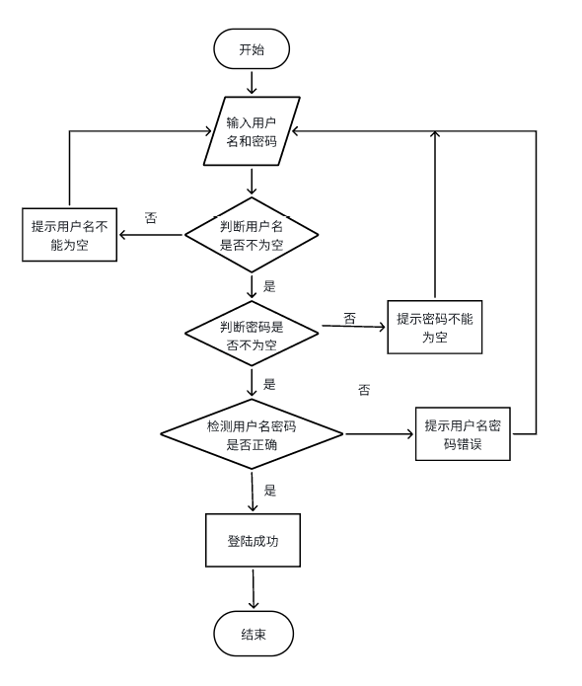
图 4-3 登录流程图

4.3.2 实时统计流程设计
点击实时统计按钮后，进入实时统计页面，就会显示今天与昨天的日活访问情况。然后通过修改日期查询对应的访问量。
流程图如图4-4所示：
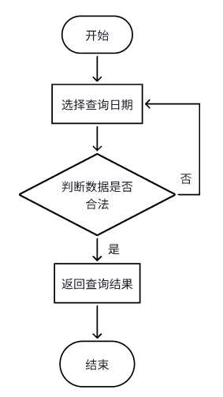
图 4-4 实时统计流程图

4.3.3 交易分析流程设计
点击交易分析按钮后,进入订单交易分析页面，默认时间是当前时间，可以自行更改查询日期，如果不输入商品关键词或者输入的关键词匹配不上，就查询不到任何信息，当输入的关键词匹配成功后，就会返回相应的结果。如图4-5所示：
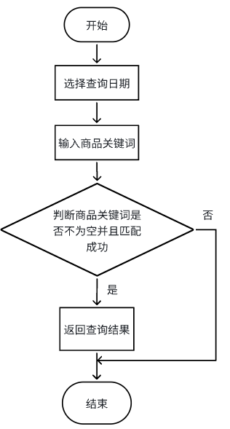
图 4-5 交易分析流程图

4.4 系统数据库设计

4.4.1 数据库概念结构设计
概念结构设计是数据库设计中的第一步。主要分析系统所包含的实体和实体所具有的属性。下面是本系统主要用到的属性关系。
用户信息类包含编号、用户名称、用户昵称、用户密码、用户姓名、手机号、邮箱、头像、用户级别、用户生日、性别、创建时间、修改时间、状态等属性，这些属性是用户类的关键属性。
具体如下图4-6所示：
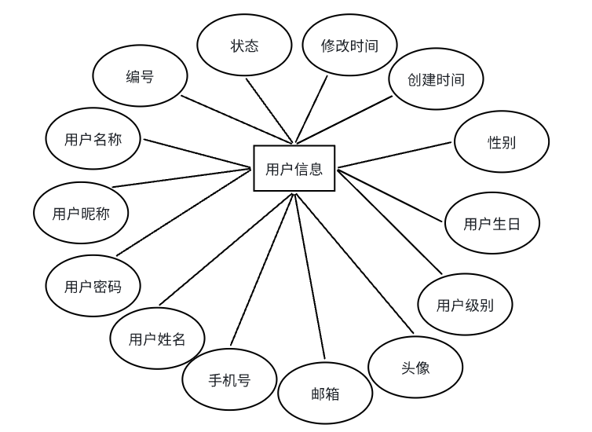
图 4-6 用户实体属性图
省份类包括编号、省名称、大区id、行政区位码、国际编码、ISO3166编码等
属性。具体如图4-7所示：
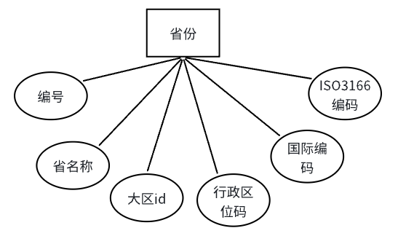
图 4-7 省份实体属性图
订单类包括编号、收货人、收件人电话、总金额、订单状态、用户id、创建时间、地区、促销金额、优惠金额、原价金额、运费、运费减免等属性。这些信息共同构成了订单的详细记录，便于进行后续的订单交易分析。如图4-8所示：
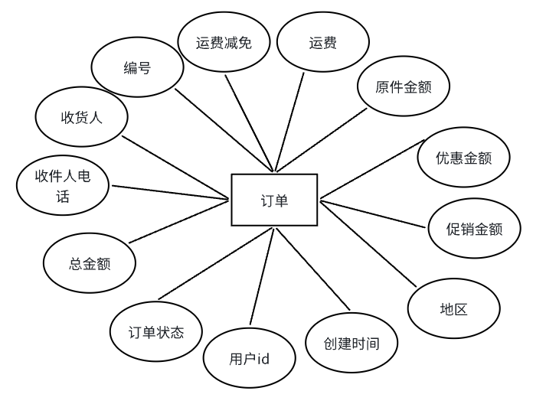
图 4-8 订单实体属性图
订单明细类作为订单类的重要组成部分，它详细记录了订单中每一项商品的具体信息，包括编号、订单编号、sku_id、sku名称、购买价格、购买个数、创建时间、分摊总金额、分摊活动减免金额、分摊优惠卷减免金额等属性，这些属性为订单的详细核算提供了必要的数据支持。如图4-9所示下：
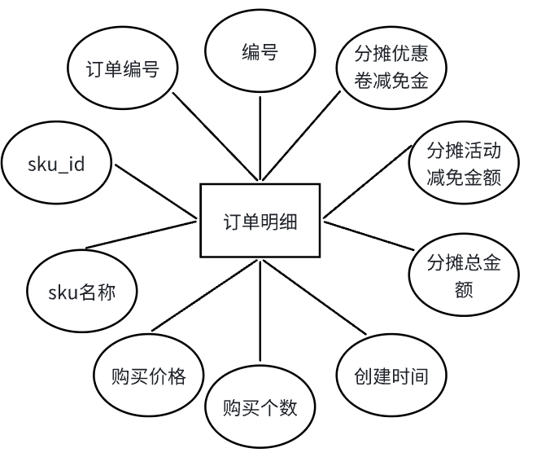
图 4-9 订单明细实体属性图

4.4.2 数据库物理设计
数据库的物理设计是其开发周期中的一个核心环节，主要关注数据库在存储介质上的实际布局。本文将详细阐述四个关键数据表的设计细节：用户信息表、省份表、订单表以及订单明细表。这些数据表构成了系统数据存储的基础架构，它们不仅承载着系统运行时产生的各类数据，还通过精心设计的数据结构，优化了数据的存储、检索和维护过程。
4张数据表如下所示：
表 4-1 用户信息表(user_info)
序号 | 字段名称 | 字段说明 | 约束 | 类型
1 | id | 编号 | not null | bigint
2 | login_name | 用户名称 | 无 | varchar
3 | nick_name | 用户昵称 | 无 | varchar
4 | passwd | 用户密码 | 无 | varchar
5 | name | 用户姓名 | 无 | varchar
6 | phone_num | 手机号 | 无 | varchar
7 | email | 邮箱 | 无 | varchar
8 | head_img | 头像 | 无 | varchar
9 | user_level | 用户级别 | 无 | varchar
10 | birthday | 生日 | 无 | date
11 | gender | 性别 M男,F女 | 无 | varchar
12 | create_time | 创建时间 | 无 | datetime
13 | operate_time | 修改时间 | 无 | datetime
14 | status | 状态 | 无 | varchar
表 4-2 省份表(base_province)
序号 | 字段名称 | 字段说明 | 约束 | 类型
1 | id | id | 无 | bigint
2 | name | 省名称 | 无 | varchar
3 | region_id | 大区id | 无 | varchar
4 | area_code | 行政区位码 | 无 | varchar
5 | iso_code | 国际编码 | 无 | varchar
6 | iso_3166_2 | ISO3166编码 | 无 | varchar
表 4-3 订单表(order_info)
序号 | 字段名称 | 字段说明 | 约束 | 类型
1 | id | 编号 | not null | bigint
2 | consignee | 收货人 | 无 | varchar
3 | consignee_tel | 收件人电话 | 无 | varchar
4 | total_amount | 总金额 | 无 | decimal
5 | order_status | 订单状态 | 无 | varchar
6 | create_time | 创建时间 | 无 | datetime
7 | province_id | 地区id | 无 | int
8 | activity_reduce | 促销金额 | 无 | decimal
9 | coupon_reduce | 优惠金额 | 无 | decimal
10 | original_total | 原价金额 | 无 | decimal
11 | feight_fee | 运费 | 无 | decimal
12 | feight_fee_reduce | 运费减免 | 无 | decimal
表 4-4 订单明细表(order_detail)
序号 | 字段名称 | 字段说明 | 约束 | 类型
1 | id | 编号 | not null | bigint
2 | order_id | 订单编号 | 无 | bigint
3 | sku_id | sku_id | 无 | bigint
4 | sku_name | sku名称 | 无 | varchar
5 | order_price | 购买价格 | 无 | decimal
6 | sku_num | 购买个数 | 无 | varchar
7 | create_time | 创建时间 | 无 | datetime
8 | split_total_amount | 分摊总金额 | 无 | decimal
9 | split_activity_amount | 活动减免金额 | 无 | decimal
10 | split_coupon_amount | 优惠券减免 | 无 | decimal

4.5 本章小结
本章对Spark实时电商数据分析平台的设计与实现进行了系统设计，先是介绍了系统的整体框架，然后再对系统功能模块设计进行分析，接着从数据库概念设计和数据库物理设计方面介绍了系统数据库设计，最后从三个方面介绍了系统的流程设计。

5 系统的实现

5.1 系统环境搭建
对于该平台的设计，因为如果各项技术版本不匹配的话，就会导致不兼容，系统报错，所以版本号要一一对应，保证程序的正常运行。本系统的开发环境如下表所示。
表 5-1 系统开发环境
平台技术组件 | 版本号 | 用途
Zookeeper | Zookeeper-3.5.7 | 分布式协调服务
Kafka | Kafka-2.4.1 | 分布式消息队列
Scala | Scala-2.12.11 | 开发语言
Jdk | Jdk1.8 | 环境依赖
Redis | Redis-7.2.4 | 内存数据结构存储
Maxwell | Maxwell-1.29.2 | 变更数据抓取软件
Mysql | Mysql-5.7.43 | 业务数据库
Elasticsearch | Elasticsearch-7.8.0 | 搜索引擎
Kibana | Kibana-7.8.0 | 可视化平台
Maven | apache-maven-3.9.6 | 简化项目构建
SpingBoot | SpingBoot-2.4.12 | 简化Spring应用的搭建及开发
IDEA | IntelliJ IDEA-2022.1.4 | 集成开发工具
本系统在三台虚拟机上运行，采用主从模式，一个master和两个slave。这种架构设计可以提高系统的可用性和容错性，确保即使在某些组件发生故障时，整个系统也能继续稳定运行。master节点负责处理关键任务和数据的协调管理，而两个slave节点则分担负载，执行具体的数据处理工作。每个节点的服务如下表5-2所示。
表 5-2 节点服务
节点名称 | 服务器IP | 服务
Hadoop102 | 192.168.10.102 | Zookeeper、Kafka、Jdk、Redis、MySQL、ElasticSearch、Kibana、Maxwell
Hadoop103 | 192.168.10.103 | Zookeeper、Kafka、Jdk、Redis、MySQL、ElasticSearch、Kibana
Hadoop104 | 192.168.10.104 | Zookeeper、Kafka、Jdk、Redis、MySQL、ElasticSearch、  Kibana

5.1.1 系统软件的安装
在进行虚拟机环境搭建的初始阶段，首先需要完成的操作是安装VMware Workstation 17软件。随后，使用该软件加载CentOS 7操作系统的镜像文件，以便创建一个新的虚拟机实例。接着，新建一个运行内存4G，磁盘50G的虚拟机，起名hadoop100，IP地址为192.168.10.100，以确保网络连接的稳定性和可预测性。接下来，进行网络配置，包括设置静态IP地址、配置主机名，并在系统的hosts文件中进行相应的主机名称映射，以便于后续的网络通信和主机识别。这些步骤完成后，虚拟机将能够以指定的IP地址和主机名在网络中被准确地访问和识别。如下图5-1，所示。
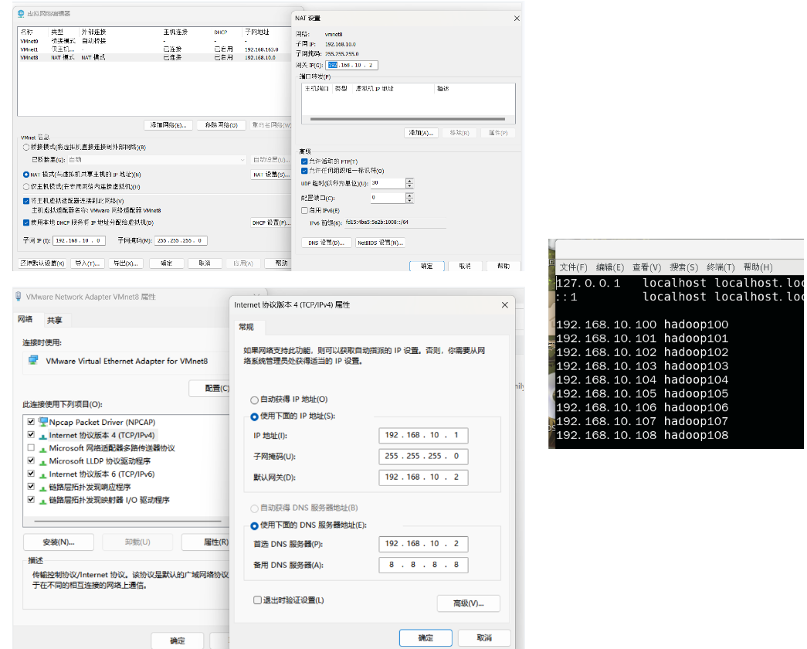
图 5-1 配置静态ip和主机名称映射
重启后测试能否联通外网，ping一下www.baidu.com，如下图5-2所示。
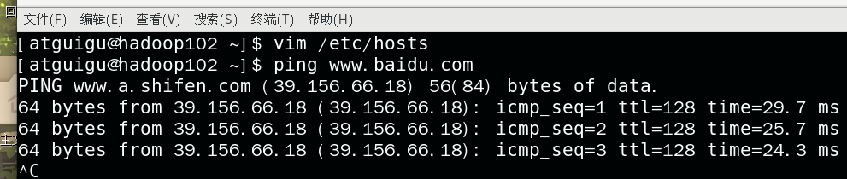
图 5-2 测试是否连通
为了扩展虚拟机环境并建立一个集群，我们采用了克隆技术，将之前配置好的hadoop100虚拟机作为模板，快速复制出三台新的虚拟机。这三台新的虚拟机分别被命名为hadoop102、hadoop103和hadoop104，并且每台都被赋予了新的IP地址，分别是192.168.10.102、192.168.10.103和192.168.10.104。这样做可以确保每台虚拟机在网络上都具有唯一的标识和可访问性。
然后安装jdk，配置ssh免密登录，安装Zookeeper，Kafka，MySQL，Elasticsearch，Kibana，Maxwell，redis。

5.1.2 实时系统的搭建
我们首先搭建了Zookeeper集群，作为核心协调服务，对系统稳定性至关重要。随后，我们部署了Kafka集群，这个分布式流处理平台对于处理大规模实时数据至关重要。接着，我们配置了Redis集群，采用一主二从架构，以提升数据访问速度和系统吞吐量。这一系列操作为系统的数据处理和存储提供了坚实的基础。

5.2 日志数据的采集与分流

5.2.1 整体架构
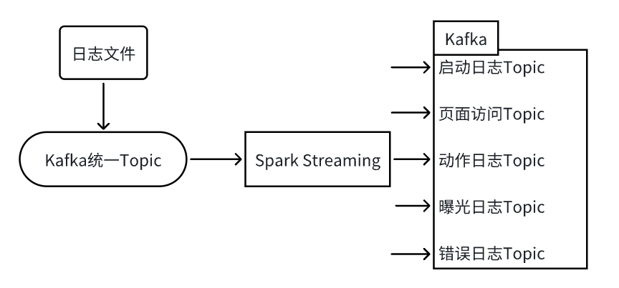
图 5-3 日志数据采集分流架构

5.2.2 采集数据
平台的开发需要大量数据，因为无法获得确切的线上运营的电商数据，所以在此使用模拟数据生成器进行数据的生成。本系统使用了模拟日志数据生成器和模拟业务数据生成器。更改数据生成器的application.yml文件，让日志数据直接发送给Kafka统一的Topic中，如图5-4所示。
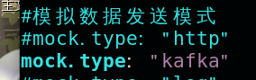
图 5-4 数据发送给Kafka
启动一个消费者，测试是否能消费到数据，即数据已经写入到Kafka中，数据是以Json格式进行存储的，如图5-5所示。
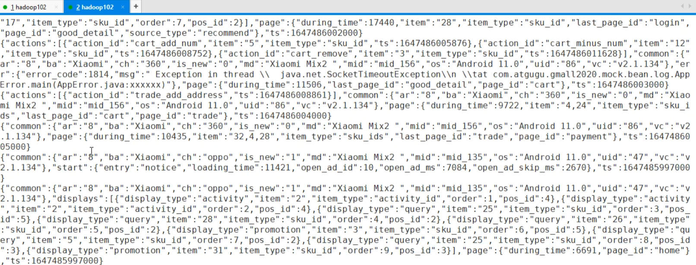
图 5-5 消费者消费数据
由于需要让Kafka生产数据并让SparkStreaming消费数据，所以写一个工具类，对生产数据和消费数据的功能进行封装。具体过程如下：
首先配置消费者，设置offset自动提交，使用SparkStreaming基于Kafka获得KafkaDStream。然后配置生产者，写两个函数来表示生产，分别代表两个分区策略，一个是默认的粘性分区，一个是按key进行分区，最后关闭生产者对象。
核心代码实现：
object MyKafkaUtils {
private val consumerConfigs: mutable.Map[String, Object] = mutable.Map[String,Object](
ConsumerConfig.BOOTSTRAP_SERVERS_CONFIG -> MyPropsUtils(MyConfig.KAFKA_BOOTSTRAP_SERVERS),
ConsumerConfig.KEY_DESERIALIZER_CLASS_CONFIG -> "org.apache.kafka.common.serialization.StringDeserializer",
ConsumerConfig.VALUE_DESERIALIZER_CLASS_CONFIG -> "org.apache.kafka.common.serialization.StringDeserializer",
ConsumerConfig.ENABLE_AUTO_COMMIT_CONFIG -> "true",
ConsumerConfig.AUTO_OFFSET_RESET_CONFIG -> "latest"
)
def getKafkaDStream(ssc : StreamingContext , topic: String , groupId:String , offsets: Map[TopicPartition, Long] ) ={
consumerConfigs.put(ConsumerConfig.GROUP_ID_CONFIG , groupId)

val kafkaDStream: InputDStream[ConsumerRecord[String, String]] = KafkaUtils.createDirectStream(ssc,
LocationStrategies.PreferConsistent,
ConsumerStrategies.Subscribe[String, String](Array(topic), consumerConfigs , offsets))
kafkaDStream
}
val producer : KafkaProducer[String,String] = createProducer()
def createProducer():KafkaProducer[String,String] = {
val producerConfigs: util.HashMap[String, AnyRef] = new util.HashMap[String,AnyRef]
producerConfigs.put(ProducerConfig.BOOTSTRAP_SERVERS_CONFIG,MyPropsUtils(MyConfig.KAFKA_BOOTSTRAP_SERVERS))
producerConfigs.put(ProducerConfig.KEY_SERIALIZER_CLASS_CONFIG , "org.apache.kafka.common.serialization.StringSerializer")
producerConfigs.put(ProducerConfig.VALUE_SERIALIZER_CLASS_CONFIG , "org.apache.kafka.common.serialization.StringSerializer")
producerConfigs.put(ProducerConfig.ACKS_CONFIG , "all")
producerConfigs.put(ProducerConfig.ENABLE_IDEMPOTENCE_CONFIG , "true")
val producer: KafkaProducer[String, String] = new KafkaProducer[String,String](producerConfigs)
producer
}
def send(topic : String , msg : String ):Unit = {
producer.send(new ProducerRecord[String,String](topic , msg ))
}
def send(topic : String , key : String , msg : String ):Unit = {
producer.send(new ProducerRecord[String,String](topic , key , msg ))
}
def close():Unit = {
if(producer != null ) producer.close()
}
def flush(): Unit ={
producer.flush()
}
}

5.2.3 数据的消费分流
通过SparkStreaming消费Kafka中的数据，进行分流操作，并将分流后的数据写入到Kafka中^{[18]}。具体实现步骤如下：
要设置实时数据处理环境，我们首先需要创建一个StreamingContext对象，这是Spark Streaming的核心。接着，我们将从Kafka集群中拉取数据，这可以通过调用我们之前编写的工具类来实现。随后，我们需要对这些数据进行处理。具体来说，我们要从Kafka的ConsumerRecord中提取value字段，这个字段包含了日志数据。为了便于后续处理，我们将这些日志数据转换为Json格式，因为Json格式易于解析和处理^{[19]}。
通过测试，我们可以确认整个流程的准确性和效率，确保数据能够正确地被处理和转换。如图5-6：
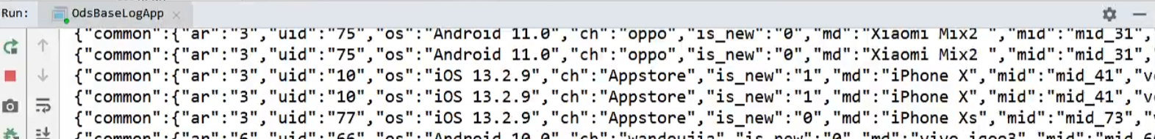
图 5-6 测试数据格式
说明能正确消费掉数据，可以对数据进行分流处理了。
日志数据包括页面访问数据，启动数据。访问数据又分为公共字段、页面数据、曝光数据、事件数据、错误数据，启动数据则分为公共字段、启动数据、错误数据。
从图5-6中摘取一条数据，放到JSON在线视图查看器中查看，如图5-7：
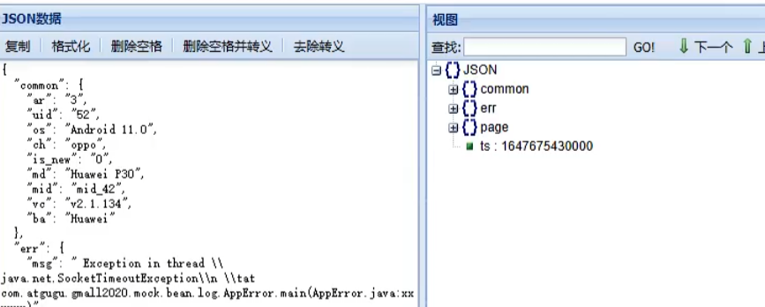
图 5-7 JOSN视图
分流规则:
错误数据：不做任何的拆分，只要该数据包含错误字段，直接整条数据发送到对应的topic。
页面数据：拆分成页面访问数据、页面曝光数据、页面事件数据，分别发送到对应的topic。
启动数据：直接发送到对应的topic。
按照上述分流规则进行分流。然后进行测试，以页面数据为例，确保页面访问、页面曝光、页面事件等数据项被正确地拆分并发送到它们各自的topic中，如图5-8：
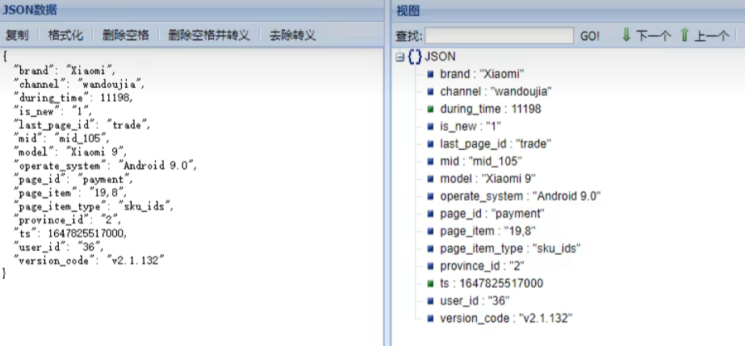
图 5-8 页面数据
说明分流成功了。

5.2.4 优化-精确一次消费
先介绍一下相关语义：
①至少一次消费（at least once）
主要是保证数据不会丢失，但有可能存在数据重复问题。
②最多一次消费（at most once）
主要是保证数据不会重复，但有可能存在数据丢失问题。
③精确一次消费（Exactly-once）
指消息一定会被处理且只会被处理一次。不多不少就一次处理。如果达不到精确一次消费，可能会达到另外两种情况。
在进行消费数据的时候，往往会遇到一些问题，比如漏消费（丢失数据），重复消费（重复计算）。
如果能够同时避免数据丢失和数据重复的问题，那么就可以达成精确一次处理的数据处理目标。
解决方案：
为防止数据丢失，应确保在提交Kafka偏移量之前，数据已成功写入持久化存储。这通常需要手动控制偏移量提交的时机。
如果数据已经写入存储，但在提交Kafka的偏移量之前进程崩溃，那么在进程重启后，相同的数据可能会被再次消费。怎么办？为了解决这一问题，应当确保数据存储过程的幂等性。这意味着无论同一组数据被存储一次还是多次，其最终结果都是相同的，确保数据的一致性不会因重复操作而改变。
如果能做到这个，就达到了幂等性保存，就不用担心数据会重复了。流程如图5-9所示：
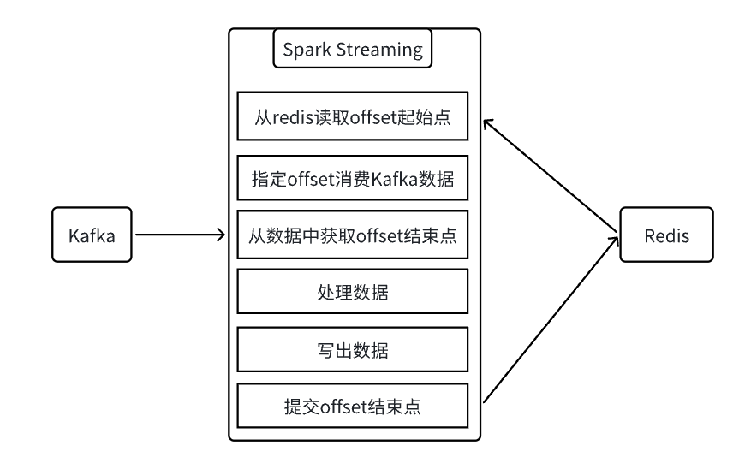
图 5-9 优化流程

5.2.5 优化-Kafka消息发送问题
Kafka消息的发送分为同步发送和异步发送。Kafka默认使用异步发送的方式。当Kafka的Producer发送消息时，消息最初会被放入一个内部的缓冲区。只有当缓冲区达到设定的容量上限或超过了特定的时间阈值后，缓冲区中的消息才会被批量发送到Kafka集群中的Broker。
如果消息被放入了Kafka生产者的缓冲区但尚未发送到Kafka集群的Broker，而我们错误地认为消息已经成功发送并手动提交了偏移量（offset），此时如果Kafka集群发生故障，那么缓冲区中的消息可能会丢失。这将导致一个问题：尽管偏移量已经提交，表示消息已被处理，但实际上消息并未成功持久化到Kafka，从而导致数据丢失。
解决方案：
Kafka的生产者对象提供了flush方法，在手动提交offset之前，可以强制将缓冲区的数据刷到Broker。
通过调用flush方法，生产者会立即将所有缓存中的消息发送出去，而不是等待自动触发条件。这在某些情况下非常有用，比如当应用程序需要确保某些关键数据立即被发送出去时。此外，flush方法在手动提交offset之前使用，可以确保所有待发送的消息都已经成功发送到Broker，并且可以被消费者消费。
手动决定何时将数据发送到Broker，这种方法提高了生产者对消息发送过程的控制能力，有助于构建更加健壮和灵活的分布式消息系统。

5.3 业务数据的采集与分流

5.3.1 整体架构
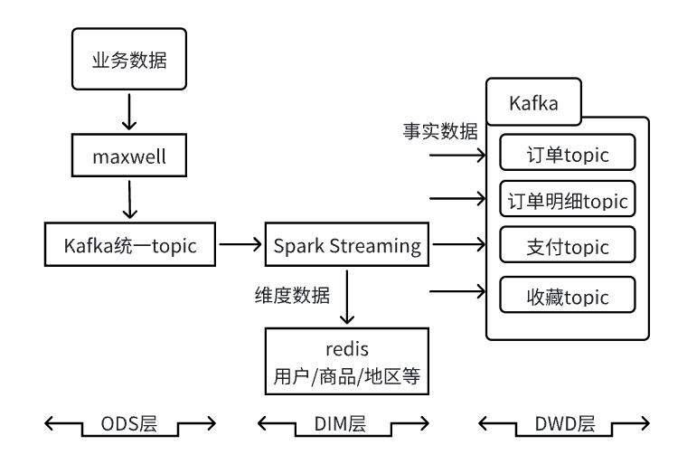
图 5-10 整体架构
业务数据库的采集主要是基于对数据库的变化的实时监控。该平台使用的是Maxwell。利用这个工具实时采集数据到Kafka，以备后续处理。
Maxwell作为一个数据采集工具，通常会将捕获的日志数据发送到Kafka中的一个集中的Topic。为了简化后续的处理流程，建议将这些数据按照来源表的不同，分别路由到不同的Kafka Topic中。针对维度数据，要单独保存。通常考虑用redis、hbase、mysql、kudu等通过唯一键查询性能较快的数据库。本系统使用的是redis存取维度数据。

5.3.2 采集数据
在虚拟机里面安装Maxwell，MySQL。在本机里新建数据库，起名gmall，并导入gmall.sql文件。如图5-11所示：
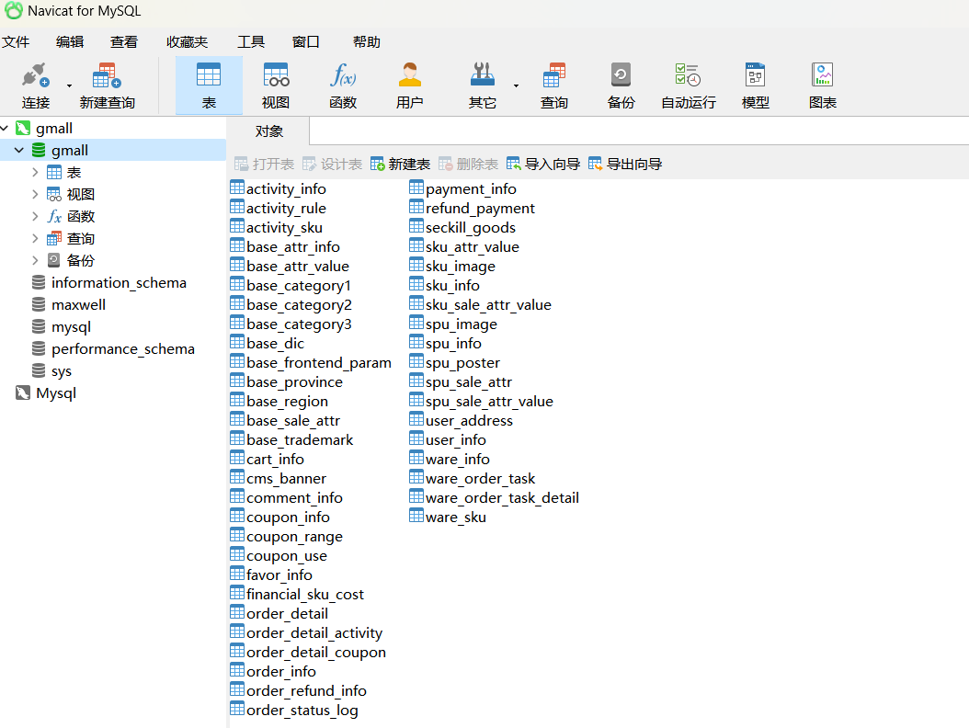
图 5-11 业务数据库结构
然后将模拟数据生成器文件放到新建的db_log目录下，修改application.properties文件配置，使其连接到本机MySQL的gmall数据库中。接着执行语句使模拟业务数据生成器产生数据，以表user_info为例，如图5-12所示：
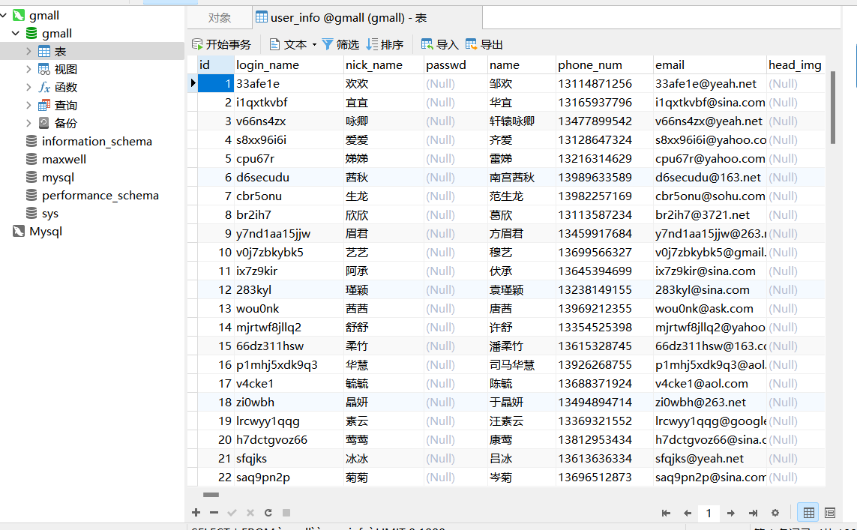
图 5-12 user_info表数据
在虚拟机的MySQL中给Maxwell创建一个用户，并赋予权限。然后创建数据库，起名maxwell，用于存储Maxwell运行过程中的一些数据，修改Maxwell配置文件内容。接下来启动Maxwell，启动Kafka消费客户端测试，查看消费情况，如图5-13所示：
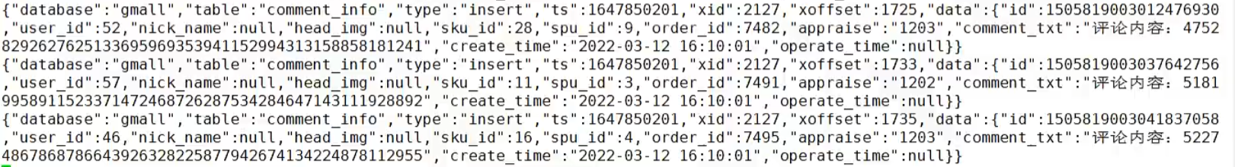
图 5-13 消费者消费数据

5.3.3 数据的消费分流
Maxwell负责监控数据库的所有变更，并将这些变更汇总后发送至单一的Kafka主题（Topic）。为了优化后续的数据操作流程，建议对事实表（Fact Table）的变更进行分流，分别发送到多个不同的Kafka主题，而将维度表（Dimension Table）的数据则存储到Redis中。具体实现步骤如下：
首先准备实时环境，创建StreamingContext对象，其次从redis中读取偏移量，然后从Kafka中消费数据，接着提取偏移量结束点，对数据进行处理，转换数据结构，使consumerRecord.value()转换为Json格式。进行测试，如下图5-14：
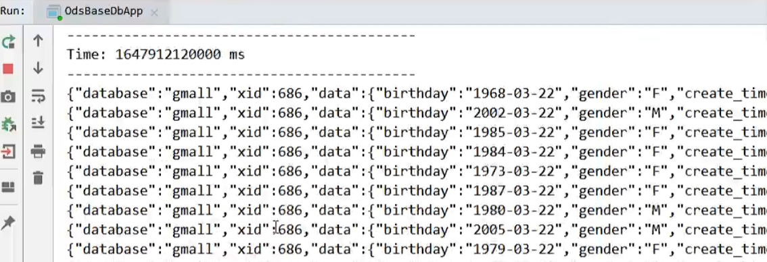
图 5-14 测试数据格式
说明能正常的通过Spark Streaming把数据消费过来了，接着进行分流操作。分流完成后，刷新Kafka的缓冲区，并提交offset。

5.3.4 历史维度数据
假如有个用户是在系统启动之前创建了账号，但是启动后才下订单，那么这个订单就是事实数据，事实数据保存到Kafka中，如果想关联一下维度数据，就会到redis中去找，但是会发现启动之前的维度数据并没有保存到redis中，那么如何解决呢？
目的就是把历史数据灌入到redis中，这时考虑单独写一个程序，把历史数据写入到redis中。这样做看起来没问题，但会导致数据从两个渠道过来，第一个渠道是正常从实时处理过来，再一个渠道就是通过引导程序过来。若以后对实时处理进行优化调整的话，对数据层面讲，就不知道数据是从哪一个渠道过来的，这就会很麻烦。
这时考虑不把数据从单独的程序引导到redis，反而引导到Kafka中，是不是更好？只要数据到Kafka中，Spark Streaming就会对数据进行分流处理到redis中，这样就回保证数据获取的方式只有一种，就是都是从Kafka中获取的。
恰好，Maxwell提供了bootstrap功能来进行历史数据的全量同步，命令如下：
bin/maxwell-bootstrap --config config.properties --database gmall --table user_info。

5.4 日活宽表
首先确定的是，数据的聚合处理应由OLAP系统来执行，这是因为OLAP数据库的设计特性非常适合进行数据的聚合与统计工作，可以认为这是OLAP的核心功能。
在数据进入OLAP系统之前，实时计算平台应当承担起那些OLAP处理起来不太高效或不太方便的任务，例如执行JOIN操作、进行分组去重以及执行复杂的数据计算等。这些操作可以由实时计算系统来完成。
从ODS到DWD层主要负责原始数据的整理拆分，形成一个一个的业务事实topic。
从DWD层到DWS层主要负责把单个的业务事实topic变为面向统计的事实明细宽表，然后保存到OLAP中，为下一步数据分析做准备。整体架构如图5-15所示：
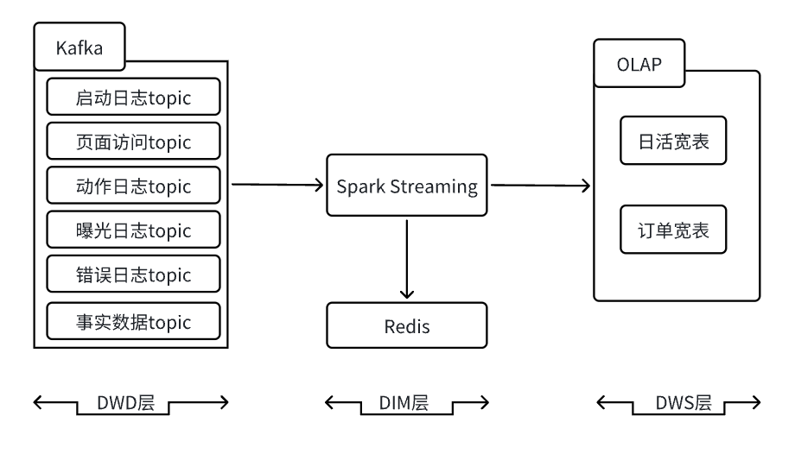
图 5-15 日活宽表整体架构

5.4.1 去重
由于日活代表了用户当日的首次访问，因此除了当日的首次访问以外的其他访问，一律需要过滤掉。每个用户每天可能启动多次。为了计算日活跃用户（DAU），可以基于应用启动数据或用户页面访问数据进行分析。在这个场景中，我们选择利用页面访问数据来确定日活，因为这些数据记录了用户的所有访问活动。我们的目标是识别每个用户的首次访问行为。为此，我们可以在每批处理的数据中首先排除那些已经记录了last_page_id的记录。处理后的剩余数据随后将与Redis数据库中存储的当天已访问用户列表进行匹配，以此来确定当日的独立活跃用户。所以要对启动日志进行去重，相当于做了一次清洗。
所以这里结合 Redis 实现对当前用户启动日志去重操作。
假如mid1001今日的访问记录如下图5-16：
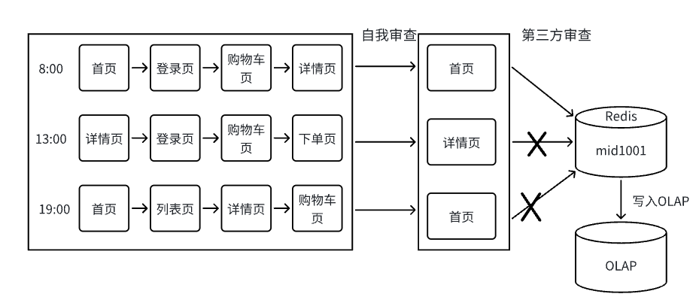
图 5-16 去重操作
自我审查：将页面访问数据中last_page_id不为空的数据过滤掉。
第三方审查：通过redis将当日活跃的mid维护起来,自我审查后的每条数据需要到redis中进行比对去重。
核心代码实现：
val filterDStream: DStream[PageLog] = pageLogDStream.filter(
pageLog => pageLog.last_page_id == null
)
filterDStream.cache()
filterDStream.foreachRDD(
rdd => {
println("自我审查后: " + rdd.count())
println("----------------------------")
}
)
val redisFilterDStream: DStream[PageLog] = filterDStream.mapPartitions(
pageLogIter => {

val pageLogList: List[PageLog] = pageLogIter.toList
println("第三方审查前: " + pageLogList.size)
val pageLogs: ListBuffer[PageLog] = ListBuffer[PageLog]()
val sdf: SimpleDateFormat = new SimpleDateFormat("yyyy-MM-dd")
val jedis: Jedis = MyRedisUtils.getJedisFromPool()
for (pageLog <- pageLogList) {
val mid: String = pageLog.mid
val ts: Long = pageLog.ts
val date: Date = new Date(ts)
val dateStr: String = sdf.format(date)
val redisDauKey: String = s"DAU:$dateStr"
val isNew: lang.Long = jedis.sadd(redisDauKey, mid)
if (isNew == 1L) {
pageLogs.append(pageLog)
}
}
jedis.close()
println("第三方审查后: " + pageLogs.size)
pageLogs.iterator
}
)

5.4.2 维度关联
为了适应多维度的“日活”数据分析需求，同时减少OLAP数据库中的JOIN操作，实时计算平台需要预先考虑分析所需的维度，并在处理过程中整合相应的维度数据，构建出一个包含丰富信息的宽表。
由于相关的维度数据已被存储在一个稳定的存储系统中（如Redis），实时计算过程中，事实数据与维度数据的关联不是通过传统的JOIN操作来实现的，而是通过直接查询这个存储系统来完成维度信息的补充。流程如图5-17所示：
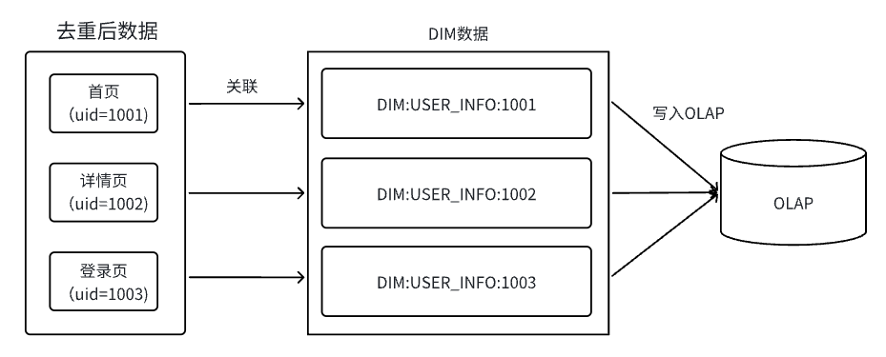
图 5-17 维度关联
核心代码实现：
val dauInfoDStream: DStream[DauInfo] = redisFilterDStream.mapPartitions(
pageLogIter => {
val dauInfos: ListBuffer[DauInfo] = ListBuffer[DauInfo]()
val sdf: SimpleDateFormat = new SimpleDateFormat("yyyy-MM-dd HH:mm:ss")
val jedis: Jedis = MyRedisUtils.getJedisFromPool()
for (pageLog <- pageLogIter) {
val dauInfo: DauInfo = new DauInfo()
MyBeanUtils.copyProperties(pageLog, dauInfo)
val uid: String = pageLog.user_id
val redisUidkey: String = s"DIM:USER_INFO:$uid"
val userInfoJson: String = jedis.get(redisUidkey)
val userInfoJsonObj: JSONObject = JSON.parseObject(userInfoJson)
val gender: String = userInfoJsonObj.getString("gender")
val birthday: String = userInfoJsonObj.getString("birthday") // 1976-03-22
val birthdayLd: LocalDate = LocalDate.parse(birthday)
val nowLd: LocalDate = LocalDate.now()
val period: Period = Period.between(birthdayLd, nowLd)
val age: Int = period.getYears
dauInfo.user_gender = gender
dauInfo.user_age = age.toString
val provinceID: String = dauInfo.province_id
val redisProvinceKey: String = s"DIM:BASE_PROVINCE:$provinceID"
val provinceJson: String = jedis.get(redisProvinceKey)
val provinceJsonObj: JSONObject = JSON.parseObject(provinceJson)
val provinceName: String = provinceJsonObj.getString("name")
val provinceIsoCode: String = provinceJsonObj.getString("iso_code")
val province3166: String = provinceJsonObj.getString("iso_3166_2")
val provinceAreaCode: String = provinceJsonObj.getString("area_code")
dauInfo.province_name = provinceName
dauInfo.province_iso_code = provinceIsoCode
dauInfo.province_3166_2 = province3166
dauInfo.province_area_code = provinceAreaCode
val date: Date = new Date(pageLog.ts)
val dtHr: String = sdf.format(date)
val dtHrArr: Array[String] = dtHr.split(" ")
val dt: String = dtHrArr(0)
val hr: String = dtHrArr(1).split(":")(0)
dauInfo.dt = dt
dauInfo.hr = hr
dauInfos.append(dauInfo)
}
jedis.close()
dauInfos.iterator
}
)

把清洗和组合好的宽表数据写入到OLAP中。这个部分要注意做到尽可能做到：
批量写入：主要是为了减少IO次数提高写入性能，同时也能尽可能减少OLAP数据内部的小文件的生成。
幂等性写入：为了保证数据的精确一次消费，通过在实时计算中通过控制提交偏移量的位置避免数据丢失，同时通过幂等性的写入避免重复数据。
核心代码实现：
dauInfoDStream.foreachRDD(
rdd => {
rdd.foreachPartition(
dauInfoIter => {
val docs: List[(String, DauInfo)] =
dauInfoIter.map( dauInfo=> (dauInfo.mid , dauInfo)).toList
if(docs.size > 0 ){
val head: (String, DauInfo) = docs.head
val ts: Long = head._2.ts
val sdf: SimpleDateFormat = new SimpleDateFormat("yyyy-MM-dd")
val dateStr: String = sdf.format(new Date(ts))
val indexName : String = s"gmall_dau_info_1018_$dateStr"
MyEsUtils.bulkSave(indexName , docs)
}
}
)
MyOffsetsUtils.saveOffset(topicName, groupId , offsetRanges)
}
)

5.4.3 状态数据还原
如果某个用户某天的首次访问数据写入redis后，接下来在写入到es的过程中,程序挂掉。会出现什么问题？
程序挂掉，偏移量还未提交，重启后会触发数据的重试，但是因为redis中记录了相关的数据，所以该数据会被过滤掉。因此此数据，就再也无法进入es，也就意味着丢失。
这个问题的本质就是，状态数据与最终数据库的数据以及偏移量，没有形成原子性事务造成的。
我们可以进行状态还原，在启动程序前，将ES中已有的数据的mid提取出来，覆盖到Redis中，这样就能保证redis和es数据的同步。
核心代码实现：
def revertState(): Unit ={
val date: LocalDate = LocalDate.now()
val indexName : String = s"gmall_dau_info_1018_$date"
val fieldName : String = "mid"
val mids: List[ String ] = MyEsUtils.searchField(indexName , fieldName)
val jedis: Jedis = MyRedisUtils.getJedisFromPool()
val redisDauKey : String = s"DAU:$date"
jedis.del(redisDauKey)
if(mids != null && mids.size > 0 ){
val pipeline: Pipeline = jedis.pipelined()
for (mid <- mids) {
pipeline.sadd(redisDauKey , mid )
}
pipeline.sync()
}
jedis.close()
}

5.5 订单业务宽表
由于在很多OLAP数据库对聚合过滤都是非常强大，但是大表间的关联都不是长项。所以在数据进入OLAP前，尽量提前把数据关联组合好，不要在查询的时候临时进行Join操作。所谓提前关联好，在实时计算中进行流Join,如图5-18：
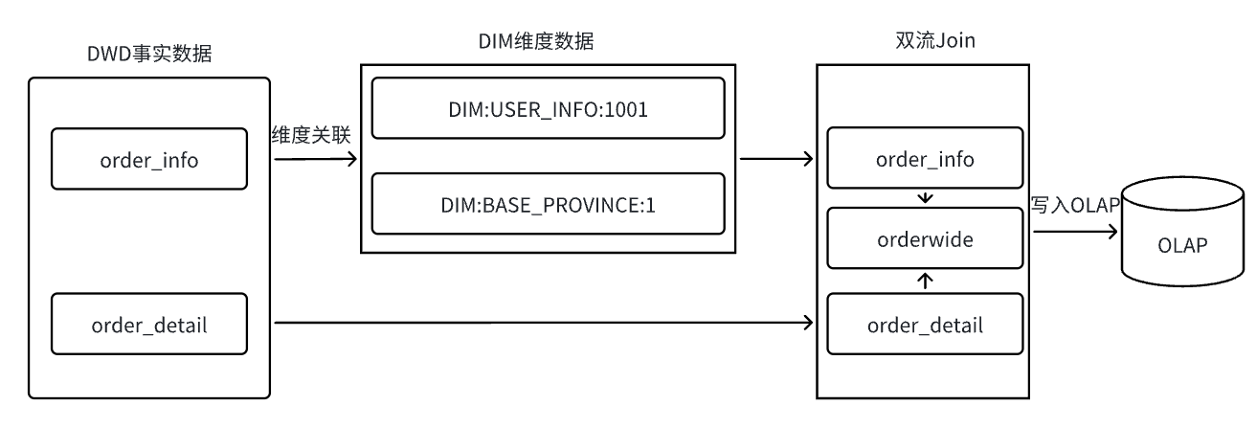
图 5-18 业务宽表架构

5.5.1 流与维度关联

val orderInfoDimDStream: DStream[OrderInfo] = orderInfoDStream.mapPartitions(
orderInfoIter => {
val orderInfos: List[OrderInfo] = orderInfoIter.toList
val jedis: Jedis = MyRedisUtils.getJedisFromPool()
for (orderInfo <- orderInfos) {
orderInfo.province_name = provinceName
orderInfo.province_area_code = provinceAreaCode
orderInfo.province_3166_2_code = province3166
orderInfo.province_iso_code = provinceIsoCode
val createTime: String = orderInfo.create_time
val createDtHr: Array[String] = createTime.split(" ")
val createDate: String = createDtHr(0)
val createHr: String = createDtHr(1).split(":")(0)
orderInfo.create_date = createDate
orderInfo.create_hour = createHr
}
jedis.close()
orderInfos.iterator
}
)

5.5.2 双流join
流与流之间的合并，也可以叫双流join，通常是几乎同时产生的事实表的关联。
由于两个流的数据是独立保存，独立消费，很有可能同一业务的数据，分布在不同的批次。因为join算子只能对同一批次的数据进行join，如果只用简单的join流方式，会丢失掉不同批次的数据，所以采用先把数据存入缓存，关联时再进行join，然后再去查询缓存中的数据这种方法，来弥补不同批次的问题。流程图如下图5-19所示：

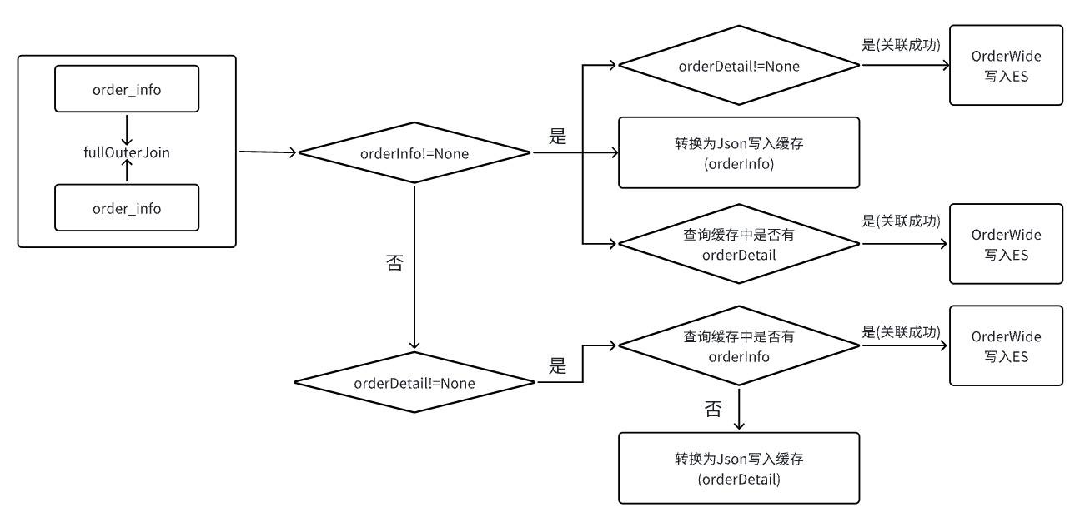图 5-19 双流合并流程图
双流合并后，再写入es，提交偏移量即可。
核心代码实现：
val orderInfoKVDStream: DStream[(Long, OrderInfo)] =
orderInfoDimDStream.map( orderInfo => (orderInfo.id , orderInfo))
val orderDetailKVDStream: DStream[(Long, OrderDetail)] =
orderDetailDStream.map(orderDetail => (orderDetail.order_id , orderDetail))
val orderJoinDStream: DStream[(Long, (Option[OrderInfo], Option[OrderDetail]))] =
orderInfoKVDStream.fullOuterJoin(orderDetailKVDStream)
val orderWideDStream: DStream[OrderWide] = orderJoinDStream.mapPartitions(
orderJoinIter => {
val jedis: Jedis = MyRedisUtils.getJedisFromPool()
val orderWides: ListBuffer[OrderWide] = ListBuffer[OrderWide]()
for ((key, (orderInfoOp, orderDetailOp)) <- orderJoinIter) {
if (orderInfoOp.isDefined) {
val orderInfo: OrderInfo = orderInfoOp.get
if (orderDetailOp.isDefined) {
val orderDetail: OrderDetail = orderDetailOp.get
val orderWide: OrderWide = new OrderWide(orderInfo, orderDetail)
orderWides.append(orderWide)
}
val redisOrderInfoKey: String = s"ORDERJOIN:ORDER_INFO:${orderInfo.id}"
jedis.setex(redisOrderInfoKey, 24 * 3600, JSON.toJSONString(orderInfo, new SerializeConfig(true)))
val redisOrderDetailKey: String = s"ORDERJOIN:ORDER_DETAIL:${orderInfo.id}"
val orderDetails: util.Set[String] = jedis.smembers(redisOrderDetailKey)
if (orderDetails != null && orderDetails.size() > 0) {
import scala.collection.JavaConverters._
for (orderDetailJson <- orderDetails.asScala) {
val orderDetail: OrderDetail = JSON.parseObject(orderDetailJson, classOf[OrderDetail])
val orderWide: OrderWide = new OrderWide(orderInfo, orderDetail)
orderWides.append(orderWide)
}
}
} else {
val orderDetail: OrderDetail = orderDetailOp.get
val redisOrderInfoKey: String = s"ORDERJOIN:ORDER_INFO:${orderDetail.order_id}"
val orderInfoJson: String = jedis.get(redisOrderInfoKey)
if (orderInfoJson != null && orderInfoJson.size > 0) {
val orderInfo: OrderInfo = JSON.parseObject(orderInfoJson, classOf[OrderInfo])
val orderWide: OrderWide = new OrderWide(orderInfo, orderDetail)
orderWides.append(orderWide)
} else {
val redisOrderDetailKey: String = s"ORDERJOIN:ORDER_DETAIL:${orderDetail.order_id}"
jedis.sadd(redisOrderDetailKey, JSON.toJSONString(orderDetail, new SerializeConfig(true)))
jedis.expire(redisOrderDetailKey, 24 * 3600)
}
}
}
jedis.close()
orderWides.iterator
}
)

5.6 BI搭建数据可视化
我们已经成功将数据导入到OLAP数据库中，但这仅是第一步。我们的核心目标是能够检索和展示这些数据，以便于进行深入分析和洞察。为此，可以采用商业智能（BI）工具来实现数据的分析和图形化展示。
考虑到我们的数据已经存储在Elasticsearch中，使用Kibana作为可视化工具是一个高效的选择。Kibana提供了一种快速且直接的方式来展示存储在Elasticsearch中的数据。尽管Kibana在快速搭建可视化界面方面表现出色，但它在定制化展示效果和创造高度视觉冲击力的展示效果方面可能有所限制。

5.6.1 配置柱状图
首先配置日活的Index Patterns，其实就是创建数据源，确定数据范围。配置完成如下图5-20所示：
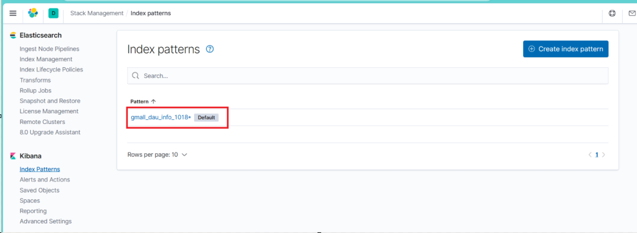
图 5-20 配置Index Patterns
其次配置可视化图形，点击Visualize，新建visualization，选择可视化图形，我们这里选择垂直柱状图，如图5-21：
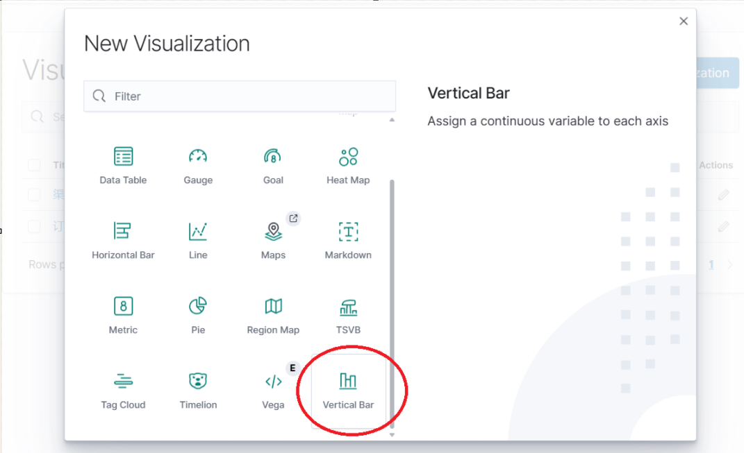
图 5-21 柱状图
在列表中选择刚才配置的Index Patterns，如图5-22：
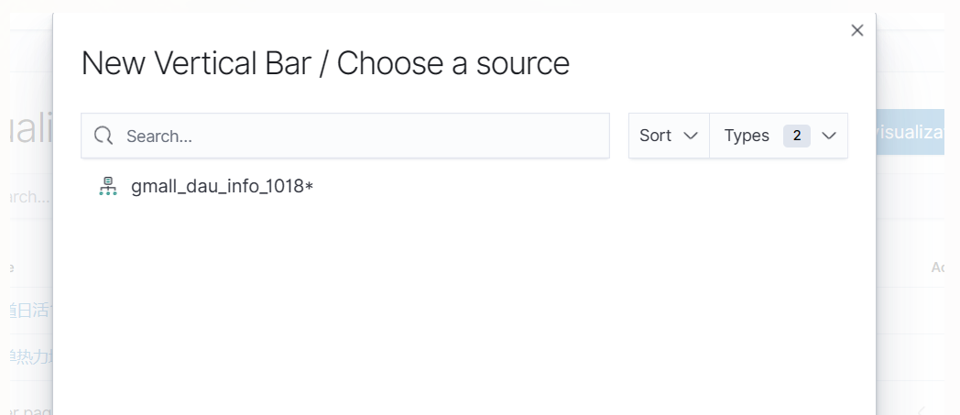
图 5-22 选择gmall_dau_info_1018*
接着配置x轴，y轴量值，刷新一下，柱状图即完成了，如图5-23所示：
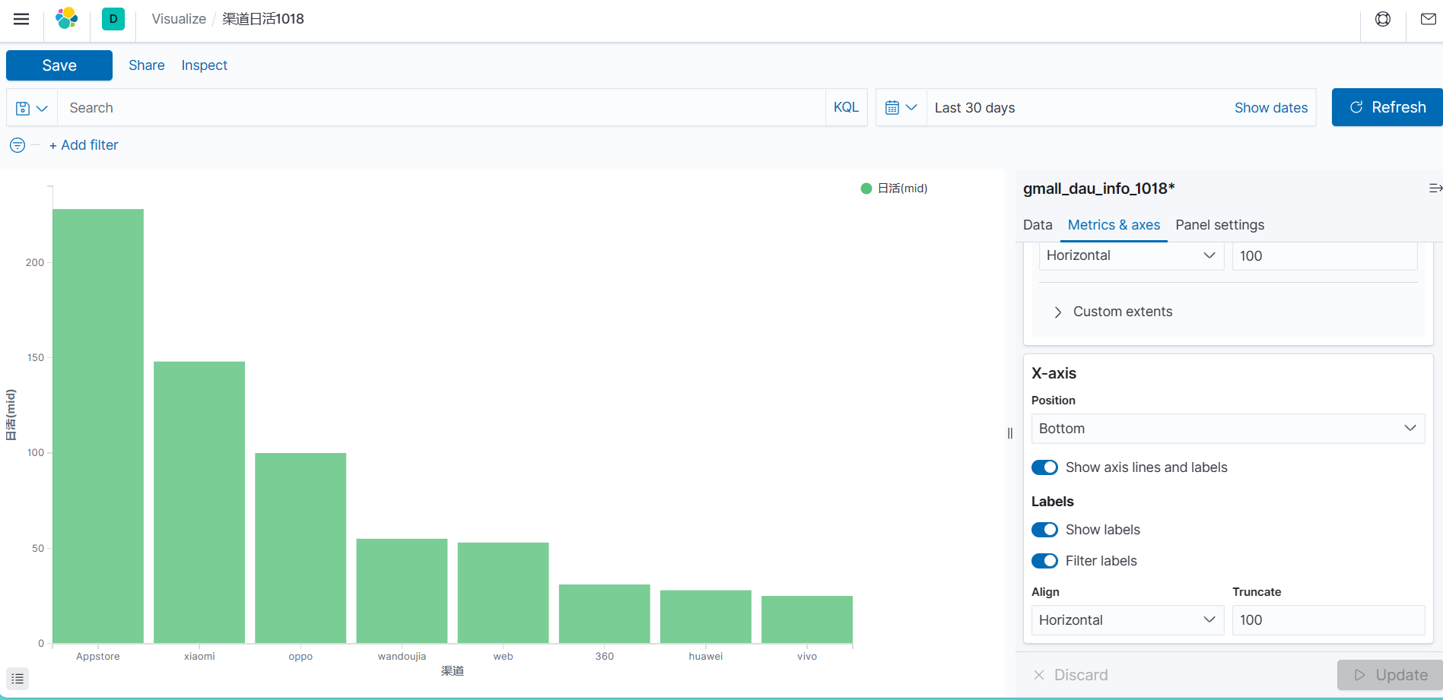
图 5-23 渠道日活柱状图

5.6.2 配置热力地图
和日活柱状图唯一不同的是，需要在kibana.yml中加入配置xpack.maps.showMapVisualizationTypes: true，因为Kibana中的图形的选项默认是没有大地图的，所以加上上面的配置即可。用来统计不同省份订单金额。
配置完成的结果如下图5-24所示：
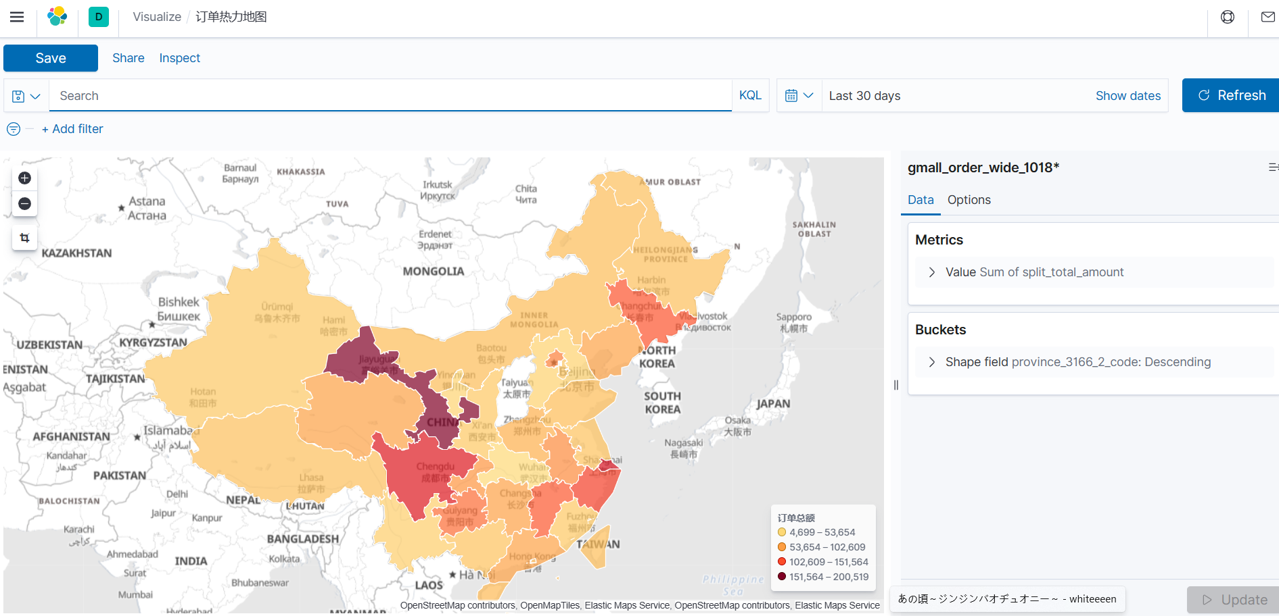
图 5-24 订单热力地图

5.6.3 配置仪表盘
仪表盘Dashboard，就是配置多个图在一个页面上同时展示，实时监控多个指标统计，这样就更方便看多个图。配置完成的结果如下图5-25所示：
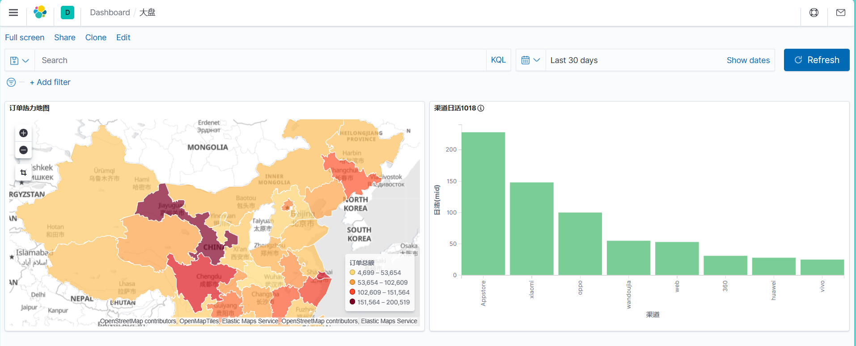
图 5-25 仪表盘

5.7 创建数据接口

5.7.1 日活实时监控
新建spring boot模块，项目结构如下图5-26所示：
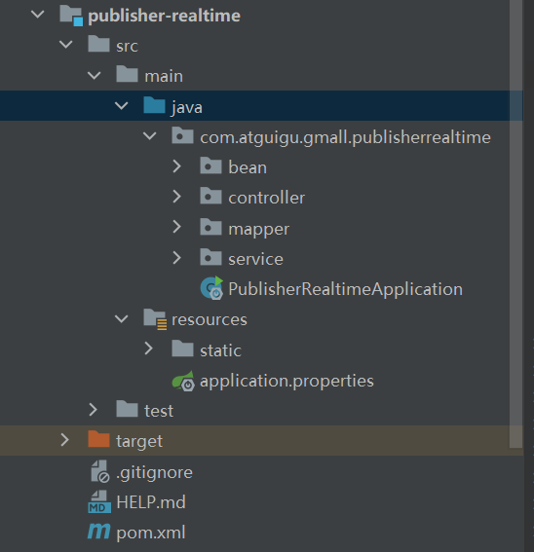
图 5-26 项目结构
然后在mapper包下创建PublisherMapper接口，并在接口里面添加searchDau()方法，用来获取日活数据。在mapper包下创建imp子包，在impl包中创建 PublisherMapperImpl类，实现PublisherMapper接口，实现方法功能。在service包中PublisherService类，添加doDauRealtime()方法，在service包下创建imp子包，在impl包中创建 publisherServiceImpl类，实现PublisherService接口，实现方法功能，该方法作为调用获取日活数据searchDau()方法的媒介。在contoller包下创建PublisherContoller类，添加请求方法dauRealtime()，该方法调用doDauRealtime()方法。
在application.properties中配置tomcat端口号和es地址，如图5-27：
图 5-27 配置tomcat端口号和es地址
接着修改host映射地址为bigdata.gmall.com，最后将前端页面代码导入static包下。浏览器地址输入http://bigdata.gmall.com 进行测试，如图5-28，5-29所示。
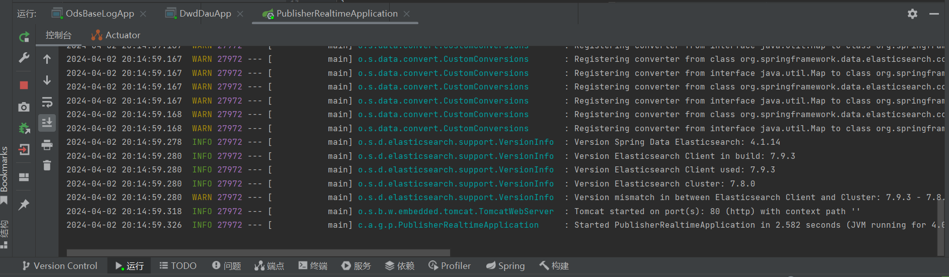
图 5-28 运行测试
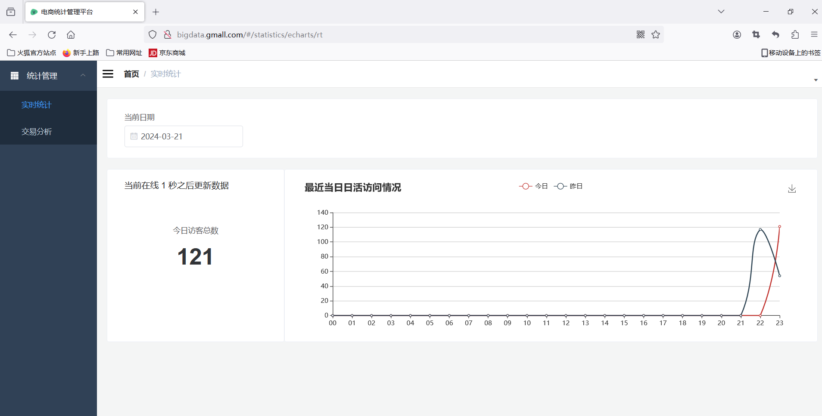
图 5-29 实时统计页面

5.7.2 灵活查询
在bean包下创建NameValue类，用于封装返回结果，然后在PublisherMapper接口中添加searchStatsByItem()方法，用来分组统计数据。在PublisherMapperImpl类中实现该方法，在PublisherService类中添加doStatsByItem()方法，在publisherServiceImpl实现类中实现该方法，该方法用来调用searchStatsByItem()方法，最后在PublisherContoller类中添加请求方法statsByItem()，来调用doStatsByItem()方法。
测试结果如下图5-30：
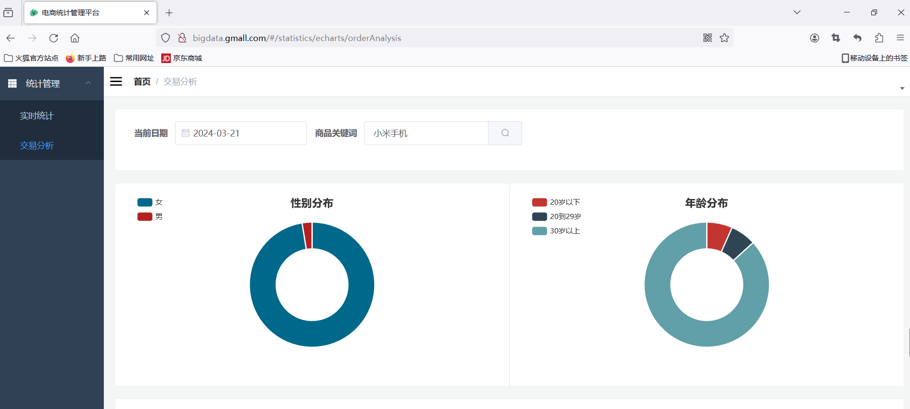
图 5-30 性别与年龄分布图
和上面步骤类似，最后添加一个searchDetailByItem()方法，来获取详细的数据，并返回。测试结果如下图5-31：
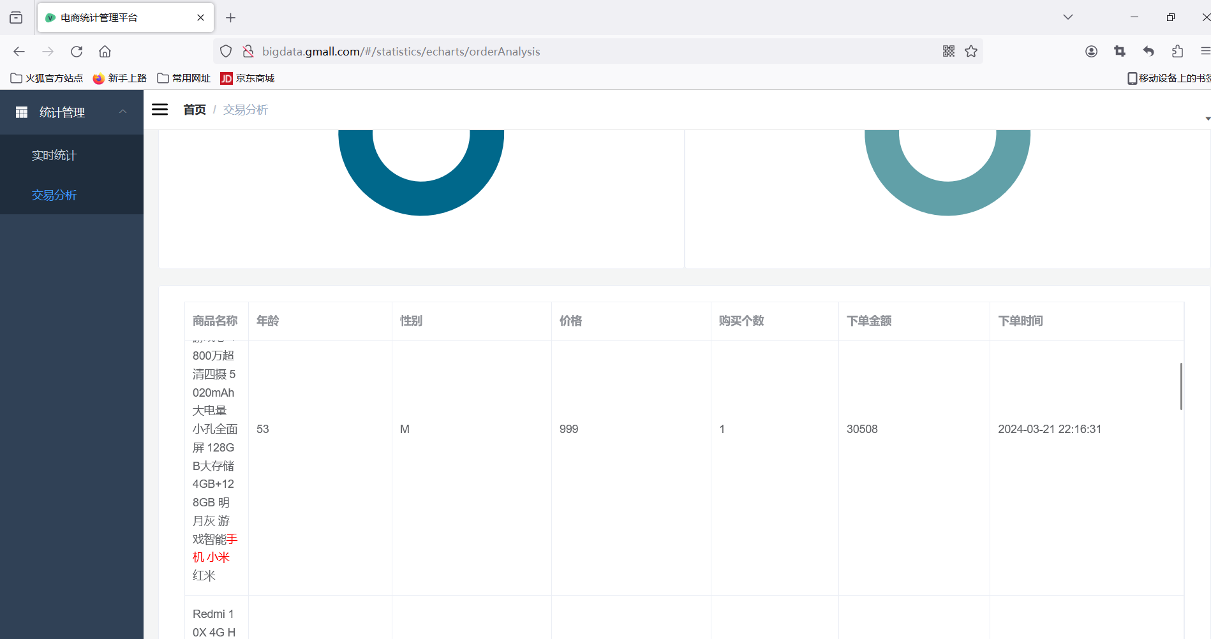
图 5-31 订单明细

5.8 本章小结
本章对Spark实时电商数据分析平台进行了详细的实现，包括开发环境的搭建，各模块及前端展示服务的详细实现。

6 系统测试

6.1 采集数据功能测试
在进行采集数据功能的测试之前，我们需要做好充分的准备以确保测试的顺利进行。首先，要对application.yml配置文件进行必要的修改，这个文件包含了模拟数据生成器连接到Kafka所需的所有配置信息，包括服务器地址、端口号、Kafka Topic名称等。正确的配置是数据能够被正确发送到Kafka Topic的前提。还要确保Zookeeper和Kafka已经启动。完成以上准备工作后，就可以开始采集数据功能的测试了。采集数据功能测试结果如表6-1。
表6–1爬虫功能测试
测试用例编号 | 测试用例-01
功能描述 | 模拟数据生成器产生数据到Kafka中。
用例目的 | 获取数据，为数据消费分流做准备。
前提条件 | 确保本机与虚拟机能ping通。
输入/动作 | 期望结果 | 实际情况 | 是否通过
输入命令 | 消费到数据 | 成功消费到数据 | 通过
启动消费者 | 在Kafka中存在 | 存在 | 通过

6.2 数据分流功能测试
日志数据的分类对于电商分析至关重要。它们被划分为基础的公共信息、用户界面交互的页面数据、广告和商品展示的曝光数据、用户行为的事件数据以及系统异常的错误数据。这种细致的分类允许我们对数据实施分流策略，这是挖掘数据潜在价值的关键步骤。数据分流测试结果如表6-2。
表6–2 首页功能测试
测试用例编号 | 测试用例-02
功能描述 | 将日志数据分流成公共字段等数据
用例目的 | 为数据分析做准备
前提条件 | 日志数据已保存到Kafka中
输入/动作 | 期望结果 | 实际情况 | 是否通过
输入命令 | 数据分流成指定的数据 | 数据成功分流 | 通过

6.3 数据可视化功能测试
用户登录平台后，首页布局直观，左侧导航栏突出显示了“实时分析”与“订单交易分析”选项。用户仅需轻松点击任一按钮，系统即刻响应，呈现对应的详细分析视图。每个界面都定制了专属的图表和数据视图，以直观图形的形式，为用户带来丰富的信息展示和深入的业务洞察。比如年龄分布图与性别分布图，根据这些图形，就可以看出该类商品受哪部分人欢迎，企业可以根据这些做出有效的决策。数据可视化功能测试结果如表6-3。
表6–3 数据可视化功能测试
测试用例编号 | 测试用例-03
功能描述 | 用户对数据分析平台各项可视化界面进行查看
用例目的 | 测试分析情况
前提条件 | 处理后的数据已经存入ES中
输入/动作 | 期望结果 | 实际情况 | 是否通过
点击实时分析按钮 | 可以显示近两日每个时刻的日活数量 | 可以显示 | 通过
点击交易分析按钮 | 能查询到指定关键词的年龄分布和性别分布图 | 可以显示 | 通过

6.4 本章小结
本章对系统的关键功能进行了测试，目的在于确保各组件正常工作，为用户提供良好的体验。

7 总结和展望

7.1 总结
虽然项目完成了，但我仍未完全掌握所有技术，在程序开发过程中遇到了诸多困难，甚至有一些很微小的问题，比如80端口被System进程占用，导致程序跑不起来，后来搜索相关资料才得以解决。一开始编写程序时，脑袋空白，没有详细的开发计划。尽管投入了时间研究了相似项目的代码，并熟悉了开发步骤，但我认识到，在着手系统开发之前，首要任务是进行详尽的需求分析。这一步骤至关重要，因为它能帮助我们精确把握用户的实际需求，并据此设计出满足这些需求的系统功能。在确定了系统所需功能之后，接下来的工作是梳理出清晰的操作流程，并将整个开发任务分解为若干个小的、可管理的模块，逐一进行编程实现。尽管每个模块的开发都是一项耗时的工作，但借助互联网上的技术资源、学习前人的经验总结，并不断实践与调整，最终能够逐一完善这些模块。这个过程让我认识到，系统开发不仅是解决技术问题的过程，也是个人技能和经验增长的宝贵机会。通过这次系统设计与实现的经历，我深刻领悟了系统开发的流程，以后在进行详细功能设计时会更加游刃有余。在编码实践中，我深刻认识到学习和掌握知识的重要性，以及在关键时刻能够应用所学知识的能力。同时，我也意识到保持不懈的学习态度和善于提问对于持续成长至关重要。

7.2 展望
在当今信息时代，数字经济成为了全球经济发展的新引擎，数据成为了关键生产要素，大力发展大数据技术成了当下的重点。Spark作为一个强大的大数据计算引擎，在电子商务等领域也取得了显著的成就^{[20]}。流式计算依旧是未来大数据技术的发展趋势之一，流式处理在数据分析和机器学习中扮演着重要的角色，对于智能应用来说是不可或缺的。如今的电商系统对实时性的要求越来越高，而Spark在大规模数据处理和实时计算方面表现突出，因此在大数据行业备受关注。
在未来的发展中，Spark有着广阔的展望。首先，Spark需要继续加强其在批处理方面的功能，使得在流处理和批处理之间能够实现无缝切换。其次，Spark需要开发更多语言的API，除了Java、Scala和Python，也应该考虑与更多的生态系统进行对接，如Go语言等。第三，随着大数据计算场景对人工智能的需求增加，Spark应该与机器学习、深度学习和强化学习等领域进行集成，以支持更复杂的智能计算任务。
随着新质生产力概念的提出，中国正处于一个极具变革的大时代。新质生产力不仅仅是传统工业生产的延伸，更是以数字化、智能化和绿色发展为核心的全新生产方式。在这一大时代的浪潮下，我们将见证着技术与产业的融合，创新与发展的跨越，以及社会与经济的全面变革。最后，我希望未来能够有更多类似Spark的开源技术能够由中国人发明，以促进中国科技实力的快速增长，为提升国家综合国力做出贡献。

参考文献
- 张煜杨. 电商大数据处理平台的设计与实现[D]. 上海: 华东师范大学,2023.
- 姜治琦. 基于大数据技术的用户行为数据仓库系统的设计与实现[D]. 武汉: 华中科技大学,2023.
- B. S ,N. S ,Padmaja B R . A case study for performance analysis of big data stream classification using spark architecture[J]. International Journal of System Assurance Engineering and Management,2022,15(1): 253-266.
- 崔辰. 基于Spark的实时高效处理算法在互联网用户行为分析平台中的应用[D]. 北京: 北京邮电大学,2019.
- Tinku S ,Shivam G ,Satakshi , et al. Performance Analysis and Deployment of Partitioning Strategies in Apache Spark[J]. Procedia Computer Science,2023,218594-603.
- 宋晓晴,刘坤彪. 基于大数据分析技术的商业智能在电子商务数据分析中的应用[J]. 商场现代化,2020,(20): 29-31.
- 张坤. 基于Spark机器学习的电影推荐系统的设计与实现[D]. 南京: 南京邮电大学,2023.
- 黄东升. 基于Spark的用户用电行为分析与应用[D]. 沈阳: 沈阳理工大学,2024.
- 郑文辉. 基于Spark的网络数据分析系统研究与实现[D]. 武汉: 华中科技大学,2020.
- J. K M ,S. C J A D ,Q. R V L , et al. Performance Evaluation Analysis of Spark Streaming Backpressure for Data-Intensive Pipelines[J]. Sensors,2022,22(13): 4756-4756.
- 张元鸣,虞家睿,陆佳炜,高飞,肖刚. 基于Spark Streaming的视频大数据并行处理方法[J]. 计算机工程与科学,2021,43(10): 1736-1743.
- 马彬,李玉涛,许琪. 基于Spark Streaming的气象自动站实时流处理与存储系统[J]. 计算机技术与发展,2023,33(03): 207-214.
- Raptis P T ,Cicconetti C ,Passarella A . Efficient topic partitioning of Apache Kafka for high-reliability real-time data streaming applications[J]. Future Generation Computer Systems,2024,154173-188.
- 张蒙蒙,曹成茂. 大数据时代Redis缓存的性能分析与优化[J]. 巢湖学院学报,2022,24(03): 80-87+96.
- 田丽娜. 基于ElasticSearch的搜索引擎设计与实现[J]. 无线互联科技,2023,20(23): 64-67.
- Krishna S . Kibana 8.x – A Quick Start Guide to Data Analysis: Learn about data exploration, visualization, and dashboard building with Kibana[M]. Packt Publishing Limited: 2024-02-29.
- 韦疆臣. 基于ELK的大数据平台运维管理应用研究[D]. 西安: 西安电子科技大学,2020.
- 施炤. 基于Spark Streaming的实时数据处理系统设计与实现[J]. 现代信息科技,2020,4(20): 10-12.
- 刘珍,方明. 基于Spark Sreaming网站流量实时分析系统的设计与实现[J]. 智能计算机与应用,2019,9(06): 201-205.
- 孙秀婕,葛欣竹,唐征. Spark大数据技术在电信行业中的应用探究[J]. 电信快报,2023,(06): 16-20.

致谢
四年的大学生活即将结束，我感到非常留恋和感激。在校园度过的时光对我来说意义重大。首先要真诚地感谢母校，是你们给了我提升自己和锻炼自己的机会。在过去的四年里，我努力学习，提升专业技能，并培养了社交能力。感谢学校提供一流师资队伍和实验设备，让我们有机会深入学习和研究自己感兴趣的领域。同时也要感谢软件学院的领导、老师们，谢谢你们辛勤付出和关怀。另外还要感谢我的同学们，在一起度过的四年见证了我们的成长，很庆幸能够遇到你们并从中得到启发。衷心祝愿你们未来生活幸福美满、前程似锦。最后要特别感谢我的家人们，在精神上物质上都给予了我巨大支持与牺牲，一直以来关心与支持着我，请接受我的真挚谢意！

